Утвержден
Приказом Федерального
агентства по строительству
и жилищно-коммунальному хозяйству
от 27 декабря 2012 г. N 131/ГС

СВОД ПРАВИЛ

ЦЕНТРЫ И ОТДЕЛЕНИЯ ГЕРИАТРИЧЕСКОГО ОБСЛУЖИВАНИЯ

ПРАВИЛА ПРОЕКТИРОВАНИЯ

Centers and department of geriatric services
Design rules

СП 144.13330.2012

Список изменяющих документов
(в ред. Изменения N 1, утв. Приказом
Минстроя России от 30.12.2015 N 975/пр)

ОКС 01.040.93

Дата введения
1 июля 2013 года

Предисловие

Цели и принципы стандартизации в Российской Федерации установлены Федеральным законом от 27 декабря 2002 г. N 184-ФЗ Федеральный закон РФ "О техническом регулировании", а правила разработки сводов правил - Постановлением Правительства Российской Федерации от 19 ноября 2008 г. N 858 "О порядке разработки и утверждения сводов правил".

Сведения о своде правил

1. Исполнители - ОАО "Институт общественных зданий", ЗАО "Гипроздрав" - научно-проектный центр по объектам здравоохранения и отдыха", ОАО "ЦНИИЭП жилища.
2. Внесен Техническим комитетом по стандартизации ТК 465 "Строительство".
3. Подготовлен к утверждению Управлением градостроительной политики.
4. Утвержден Приказом Федерального агентства по строительству и жилищно-коммунальному хозяйству (Госстрой) от 27.12.2012 г. N 131/ГС и введен в действие с 1 июля 2013 г.
5. Зарегистрирован Федеральным агентством по техническому регулированию и метрологии (Росстандарт).

Информация об изменениях к настоящему своду правил публикуется в ежегодно издаваемом информационном указателе "Национальные стандарты", а текст изменений и поправок - в ежемесячно издаваемых информационных указателях "Национальные стандарты". В случае пересмотра (замены) или отмены настоящего свода правил соответствующее уведомление будет опубликовано в ежемесячно издаваемом информационном указателе "Национальные стандарты". Соответствующая информация, уведомление и тексты размещаются также в информационной системе общего пользования - на официальном сайте Федерального агентства по строительству и жилищно-коммунальному хозяйству (Госстрой) в сети Интернет.

Введение

Настоящий свод правил разработан в соответствии с Федеральным законом от 30.12.2009 г. N 384-ФЗ "Технический регламент о безопасности зданий и сооружений".
(в ред. Изменения N 1, утв. Приказом Минстроя России от 30.12.2015 N 975/пр)
Настоящий свод правил разработан в развитие требований СП 59.13330.
Свод правил учитывает отечественный и международный опыт создания среды [1], соответствующей требованиям доступности зданий, сооружений и объектов инфраструктуры для групп населения старших возрастов. В новом своде правил учтены предложения и замечания специалистов НИИ экологии человека и гигиены окружающей среды им. А.Н. Сысина.
(в ред. Изменения N 1, утв. Приказом Минстроя России от 30.12.2015 N 975/пр)
Свод правил выполнен: ООО "Институт общественных зданий" (руководитель работы - канд. арх. А.М. Гарнец); ЗАО "Гипроздрав" - научно-проектный центр по объектам здравоохранения и отдыха (ответственный исполнитель - канд. арх. Л.Ф. Сидоркова, медицинские технологи: М.В. Толмачева, М.А. Шумилова, Т.В. Майорова, архитекторы: М.Е. Короткова, Е.В. Шулякевич); ОАО "ЦНИИЭП жилища" (канд. арх. А.А. Магай, канд. арх. Н.В. Дубынин).

1. ОБЛАСТЬ ПРИМЕНЕНИЯ

1.1. Настоящий свод правил устанавливает основные положения и требования к размещению, участку, функциональной организации и архитектурно-планировочным решениям гериатрических учреждений (отделений).
1.2. Настоящий свод правил распространяется на проектирование новых, реконструируемых, капитально ремонтируемых зданий гериатрических центров и отделений.
(в ред. Изменения N 1, утв. Приказом Минстроя России от 30.12.2015 N 975/пр)

2. НОРМАТИВНЫЕ ССЫЛКИ

В настоящем своде правил приведены ссылки на следующие нормативные документы:
СП 42.13330.2011 "Градостроительство. Планировка и застройка городских и сельских поселений"
СП 59.13330.2012 "СНиП 35-01-2001 Доступность зданий и сооружений для маломобильных групп населения"
СП 143.13330.2012 "Помещения для досуговой и физкультурно-оздоровительной деятельности маломобильных групп населения. Правила проектирования"
СП 158.13330.2014 "Здания и помещения медицинских организаций. Правила проектирования"
(ссылка введена Изменением N 1, утв. Приказом Минстроя России от 30.12.2015 N 975/пр)
Ссылка исключена с 25 марта 2016 года. - Изменение N 1, утв. Приказом Минстроя России от 30.12.2015 N 975/пр.
Примечание. При пользовании настоящим сводом правил целесообразно проверить действие ссылочных стандартов и классификаторов в информационной системе общего пользования - на официальном сайте национального органа Российской Федерации по стандартизации в сети Интернет или по ежегодно издаваемому информационному указателю "Национальные стандарты", который опубликован по состоянию на 1 января текущего года, и по соответствующим ежемесячно издаваемым информационным указателям, опубликованным в текущем году. Если ссылочный документ заменен (изменен), то при пользовании настоящим сводом правил следует руководствоваться заменяющим (измененным) документом. Если ссылочный документ отменен без замены, то положение, в котором дана ссылка на него, применяется в части, не затрагивающей эту ссылку.

3. ТЕРМИНЫ И ОПРЕДЕЛЕНИЯ

В настоящем своде правил использованы следующие термины с соответствующими определениями:
3.1. Гериатрическая помощь: система лечебно-профилактических и социальных мероприятий, осуществляемых учреждениями здравоохранения и социального обеспечения в отношении лиц пожилого и старческого возраста (60 лет и старше), страдающих хроническими заболеваниями с частичной или полной утратой способности к самообслуживанию. Целью гериатрической помощи является продление активного долголетия и повышение качества жизни в пожилом возрасте.
3.2. Гериатрический центр: учреждение медико-социального профиля, предназначенное для оказания стационарной и консультативно-диагностической медицинской помощи населению пожилого возраста и лицам с признаками преждевременного старения организма.
3.3. Дневной стационар: структурное подразделение амбулаторно-поликлинических и стационарных медицинских организаций, предназначенное для проведения профилактических, диагностических, лечебных и реабилитационных мероприятий, требующих медицинского наблюдения больных в течение нескольких часов.
3.4. Дом дневного пребывания (далее - ДДП): комплексный медико-социальный центр, объединяющий функции оказания медицинской помощи, социальной помощи и организации досуга.
3.5. Палата: основное функциональное лечебное помещение палатного отделения, в котором осуществляется диагностика заболеваний, лечение, наблюдение и уход за больными.
3.6. Палатное отделение: основной функциональный структурный элемент стационарных лечебных организаций, включающий палатные секции, палаты, диагностические и лечебные кабинеты, административно-служебные и вспомогательные помещения, обеспечивающие лечебный процесс.
3.7. Полустационарные формы: стационары, в которых пациенты находятся не круглосуточно: дневные, ночные, стационары на дому.
3.8. Стационар на дому: форма госпитализации, при которой медицинская помощь (инъекции, капельницы, диагностика и др.) оказывается путем выезда персонала на дом.

4. ОСНОВНЫЕ ПОЛОЖЕНИЯ

4.1. Исключен с 25 марта 2016 года. - Изменение N 1, утв. Приказом Минстроя России от 30.12.2015 N 975/пр.
4.2. Гериатрическая помощь может иметь амбулаторный и стационарный характер и оказываться как специализированными медицинскими организациями (гериатрические центры), так и структурными подразделениями многопрофильных и специализированных медицинских организаций, а также организаций социальной защиты (гериатрические кабинеты и отделения, отделения медико-социальной помощи (далее - ОМСП)).
4.3. В регионах с низкой плотностью населения и небольших городах с целью приближения стационарной помощи к местам проживания могут организовываться стационарные гериатрические отделения при небольших многопрофильных больницах.
4.4. В регионах с высокой плотностью населения и крупных городах целесообразно создание стационарных гериатрических отделений при крупных многопрофильных больницах, где при оказании медико-реабилитационной помощи возможно своевременное привлечение узких специалистов, использование высокотехнологичных отделений и хорошо оснащенных отделений восстановительного лечения [2] - [7].
(в ред. Изменения N 1, утв. Приказом Минстроя России от 30.12.2015 N 975/пр)
4.5. В специализированных медицинских центрах (психиатрических, онкологических, кардиологических и др.) целесообразно выделять гериатрические отделения, соответствующие профилю центров.
4.6. На гериатрические центры, как на один из типов медицинских организаций распространяются требования по пожарной безопасности (класс Ф 1.1) и проектированию инженерного оборудования, предъявляемые к стационарным и поликлиническим медицинским организациям.
(п. 4.6 в ред. Изменения N 1, утв. Приказом Минстроя России от 30.12.2015 N 975/пр)

5. ТРЕБОВАНИЯ К РАЗМЕЩЕНИЮ И ТЕРРИТОРИИ УЧАСТКА

5.1. Размеры земельных участков медико-социальных и лечебно-консультативных центров без стационаров следует принимать с учетом подъездных и пешеходных путей из расчета 0,1 га на 100 посещений в смену, но не менее 0,3 га на объект. Исключением являются лечебно-консультативные и медико-социальные центры, встроенные в общественные и жилые здания.
(в ред. Изменения N 1, утв. Приказом Минстроя России от 30.12.2015 N 975/пр)
Размеры земельных участков гериатрических центров, в структуре которых есть стационар, следует принимать в соответствии с СП 42.13330.
При наличии в структуре учреждения, как консультативного приема, так и стационара площади участка суммируются. Площади указаны без учета стоянок автомобилей персонала, пациентов и родственников.
5.2. Земельные участки стационарных учреждений для пожилых людей должны иметь сплошное ограждение высотой не менее 2,5 м. По периметру ограждения с внутренней стороны рекомендуется полоса зеленых насаждений.
(в ред. Изменения N 1, утв. Приказом Минстроя России от 30.12.2015 N 975/пр)
5.3. Размещение корпусов относительно друг друга, жилых домов и красной линии застройки должно соответствовать нормативным требованиям для медицинских организаций. Перед главным входом в гериатрический центр следует предусматривать площадки для посетителей не менее 50 м².
5.4. На земельных участках гериатрических центров следует размещать только функционально связанные с ними здания и сооружения. Допускается размещение пансионатов для приезжающих пациентов, родственников, госпитализированных больных, медицинских кафедр, кафетериев, газетных, аптечных и других киосков с товарами, необходимыми для повседневных нужд пациентов, в составе основного здания или на участке организации.
(в ред. Изменения N 1, утв. Приказом Минстроя России от 30.12.2015 N 975/пр)
5.5. Исключен с 25 марта 2016 года. - Изменение N 1, утв. Приказом Минстроя России от 30.12.2015 N 975/пр.
5.6. Территория, занятая зелеными насаждениями, должна быть не менее 40% от незастроенной площади участка.
5.7. Рекомендуется на территории организовывать несколько зон отдыха. Суммарная площадь зон отдыха должна приниматься из расчета 0,3 м² на одного проживающего. Зона отдыха должна представлять собой беседку (площадку), укрытую от дождя и от солнца. Организовывать зону отдыха рекомендуется с видом на декоративный водоем, цветник или другой акцент пейзажа. В затесненных городских условиях зоны отдыха могут размещаться на озелененных огражденных используемых кровлях.
(в ред. Изменения N 1, утв. Приказом Минстроя России от 30.12.2015 N 975/пр)
5.8. Территории, предназначенные для пациентов гериатрических центров должны соответствовать требованиям, предъявляемым к безбарьерной среде.
(п. 5.8 введен Изменением N 1, утв. Приказом Минстроя России от 30.12.2015 N 975/пр)

6. ТРЕБОВАНИЯ К ФУНКЦИОНАЛЬНО-ПЛАНИРОВОЧНЫМ РЕШЕНИЯМ

6.1. Общие требования
6.1.1. Функционально-планировочные решения рассматриваемых организаций должны основываться на их медико-организационной структуре, определяемой характером и объемом оказываемой помощи на разных ее этапах. Этапное оказание медико-социальной помощи людям старших возрастов предполагает использование современных организационных технологий, позволяющих оказывать эту помощь, изменяя ее территориальную доступность с учетом состояния здоровья пациентов: специализированный амбулаторно-поликлинический прием, стационары на дому, круглосуточные стационары. Структура подразделений, состав и площади помещений принимаются по заданию на проектирование.
(в ред. Изменения N 1, утв. Приказом Минстроя России от 30.12.2015 N 975/пр)
6.1.2. По состоянию здоровья, степени подвижности и потребности в медицинском и социальном уходе пожилые люди могут быть разделены на три категории (таблица 6.1), влияющие на формы проживания и медицинского обслуживания.

Таблица 6.1

Категории лиц пожилого возраста по степени
подвижности и типы медико-социальных учреждений

Категории лиц пожилого возраста и потребность в медико-социальной помощи | Типы медико-социальных учреждений (подразделений)
 | амбулаторно-поликлинический | стационарный
1. Лежачие пациенты, не способные обойтись без посторонней помощи    Постоянный или периодический уход на дому или в стационаре | Отделения медико-социальной помощи на дому | Хосписы, стационарные гериатрические отделения по уходу
2. Пациенты, с ограниченными возможностями передвижения    Постоянная амбулаторная и периодическая стационарная | Гериатрические кабинеты при территориальных поликлиниках и отделениях медико-социальной помощи. Отделения медико-социальной помощи на дому | Палатные отделения в гериатрических больницах и центрах, гериатрические отделения в многопрофильных больницах
3. Пациенты с относительно сохранившейся подвижностью    Постоянная оздоровительная, первичная амбулаторная, скоропомощная стационарная | Поликлинические гериатрические отделения. Лечебно-консультационные отделения при гериатрических центрах | Палатные отделения в гериатрических больницах и центрах, гериатрические отделения в многопрофильных больницах

6.1.3. В составе гериатрического центра предусматриваются служебно-административные кабинеты, проектируемые по соответствующим нормативным документам (СП 158.13330).
(п. 6.1.3 введен Изменением N 1, утв. Приказом Минстроя России от 30.12.2015 N 975/пр)
6.1.4. Для обеспечения работы гериатрического центра в его структуру при необходимости включаются вспомогательные подразделения (ЦСО, диагностическая лаборатория и др.) и хозяйственные службы (пищеблок, прачечная, дезотделение, патологоанатомическое отделение и др.). Проектирование этих подразделений должно проводиться на основе СП 158.13330. Наличие в составе гериатрического учреждения перечисленных подразделений зависит от принятой организационной формы. Функции этих подразделений могут выполняться учреждениями, находящимися за пределами гериатрического центра, централизованно для нескольких медицинских организаций.
(п. 6.1.4 введен Изменением N 1, утв. Приказом Минстроя России от 30.12.2015 N 975/пр)
6.1.5. В таблицах Свода правил приведены минимальные нормативные площади помещений. Наборы помещений того или иного подразделения определяются Программой на проектирование на основе Медицинского задания.
(п. 6.1.5 введен Изменением N 1, утв. Приказом Минстроя России от 30.12.2015 N 975/пр)
6.1.6. Во все помещения медико-социальных зданий, предназначенные для посещения пациентами (вплоть до кабинета директора) должен быть обеспечен безбарьерный доступ.
(п. 6.1.6 введен Изменением N 1, утв. Приказом Минстроя России от 30.12.2015 N 975/пр)

6.2. Поликлиническое гериатрическое отделение (ОМСП)
6.2.1. В местах постоянного проживания пожилых людей должны быть предусмотрены условия для оказания им первичной амбулаторной медицинской помощи и организации медицинского и бытового ухода.
(в ред. Изменения N 1, утв. Приказом Минстроя России от 30.12.2015 N 975/пр)
6.2.2. Исключен с 25 марта 2016 года. - Изменение N 1, утв. Приказом Минстроя России от 30.12.2015 N 975/пр.
6.2.3. Поликлиническое гериатрическое отделение рекомендуется включать в качестве структурного подразделения в состав лечебно-профилактического учреждения (ЛПУ), (территориальная поликлиника, гериатрический центр, учреждение социальной защиты и др.). В составе таких отделений могут располагаться: дневной стационар, стационар на дому, кабинеты реабилитации.
6.2.4. Отделения медико-социальной помощи на дому (стационара на дому) предназначены для персонала выездных бригад, оказывающих помощь по лечению и уходу за инвалидами и пациентами старших возрастных групп, частично или полностью утратившими способность к самообслуживанию. Ориентировочный перечень и минимальные площади помещений, которые могут быть включены в состав стационара на дому приведены в таблице 6.2.

Таблица 6.2

Стационар на дому (отделение медико-социальной
помощи на дому). Минимальные площади помещений

N  п.п. | Наименование помещения | Площадь, м²
1 | Кабинет заведующего | 16
2 | Комната старшей медицинской сестры | 12
3 | Помещение хранения медикаментов | 4
4 | Помещение медицинских патронажных сестер | 6 на 1 чел, но не менее 10
(в ред. Изменения N 1, утв. Приказом Минстроя России от 30.12.2015 N 975/пр)
5 | Диспетчерская - помещение вызова на дом | 8
6 | Помещение медицинских сестер на выездах | 6 на 1 чел, но не менее 10
(в ред. Изменения N 1, утв. Приказом Минстроя России от 30.12.2015 N 975/пр)
7 | Кладовая переносного оборудования | 10
8 | Комната отдыха шоферов | 3 на чел., но не менее 10
9 | Душевая персонала | 3
10 | Уборная персонала | 3

6.2.5. Ориентировочный перечень и минимальные площади помещений поликлинического медико-социального гериатрического отделения, обслуживающего 10000 чел. старших возрастных групп (из расчета, что эта возрастная группа составляет 25% населения, что примерно соответствует территории с численностью населения 40000 чел.) отражены в таблице 6.3.
(в ред. Изменения N 1, утв. Приказом Минстроя России от 30.12.2015 N 975/пр)

Таблица 6.3

Медико-социальное гериатрическое поликлиническое
отделение на 10000 чел. старших возрастных групп.
Минимальные площади помещений

Наименование кабинета | Площадь кабинета, м²
1 Административные помещения
1.1 Кабинет заведующего отделением | 16
1.2 Помещение старшей медицинской сестры отделения | 10
(в ред. Изменения N 1, утв. Приказом Минстроя России от 30.12.2015 N 975/пр)
2 Помещения медико-социального и диагностического приема
2.1 Кабинет врача-гериатра с диагностическим оборудованием (ЭКГ и др.) | 18
2.2 Кабинет доврачебной помощи | 12
2.3 Процедурная | 12
2.4 Кабинет социального работника | 10
3 Помещения восстановительного лечения
3.1 Кабинет физиотерапии | 18
3.2 Кабинет инструктора ЛФК | 10
3.3 Мужская и женская раздевальные с душевыми | 6 + 6
3.4 Зал ЛФК для групповых занятий | 60
3.5 Кабинет постинсультной трудотерапии | 24
3.6 Массажный кабинет | 12
4 Стационар на дому (см. таблицу 6.2)

При большей численности населения в структуру ОМСП могут включаться дополнительные группы помещений.
(в ред. Изменения N 1, утв. Приказом Минстроя России от 30.12.2015 N 975/пр)
6.2.6. Группа кабинетов специализированного врачебного приема: стоматологический, офтальмологический, сурдологический, кардиологический, неврологический и их минимальные площади кабинетов указаны в таблице 6.4. Набор кабинетов определяется заданием. Размеры и оборудование кабинетов отражены на рис. А.1 - А.7.
(в ред. Изменения N 1, утв. Приказом Минстроя России от 30.12.2015 N 975/пр)

Таблица 6.4

Минимальные площади помещений
гериатрического поликлинического отделения

N  п.п. | Наименование помещения | Минимальная площадь, м²
Врачебные кабинеты
1 | Кабинет врача-стоматолога на 1 кресло | 14
2 | Помещение визиографа при кабинете стоматолога | 8
3 | Кабинет врача-офтальмолога с возможностью затемнения | 18
4 | Кабинет врача-сурдолога с аудиометрической кабиной | 18
5 | Кабинет врача-кардиолога с возможностью проведения ЭКГ | 18
6 | Кабинет врача-невролога | 12
7 | Кабинет врача - гинеколога-уролога | 18
8 | Кабинет врача-логопеда | 12
Помещения восстановительного лечения
9 | Кабинет физиотерапии с подсобным помещением | 6 на кушетку  (но не менее 12) + 8
10 | Кабинет ингаляционной терапии с помещением медицинской сестры и стерилизации наконечников | 4 на одно место,  но не менее 12 + 6
11 | Кабинет лечения электросном | 6 на место,  но не менее 12
12 | Кабинет теплолечения с подсобным помещением | 6 на кушетку  (но не менее 12) + 8
13 | Ванный зал | 8 на ванну,  но не менее 12
14 | Кабинет гидропатии (душевой зал с кафедрой) | 24
15 | Массажный кабинет | 8 на кушетку,  но не менее 10
(в ред. Изменения N 1, утв. Приказом Минстроя России от 30.12.2015 N 975/пр)
16 | Кабинет механотерапии | 4 на одно место, но не менее 20
(в ред. Изменения N 1, утв. Приказом Минстроя России от 30.12.2015 N 975/пр)
17 | Кабинет инструктора ЛФК | 8
(в ред. Изменения N 1, утв. Приказом Минстроя России от 30.12.2015 N 975/пр)
18 | Мужская и женская раздевальные с душевыми | 6 + 6
19 | Зал лечебной физкультуры для групповых занятий на 10 человек | 5 на одно место, но не менее 50
(в ред. Изменения N 1, утв. Приказом Минстроя России от 30.12.2015 N 975/пр)
20 | Кабинет постинсультной трудотерапии | 4 на одно место, но не менее 20
(в ред. Изменения N 1, утв. Приказом Минстроя России от 30.12.2015 N 975/пр)
21 | Лечебно-оздоровительный бассейн на 5 чел. с раздевальными и душевыми <*> | 90 + 12 + 12
(в ред. Изменения N 1, утв. Приказом Минстроя России от 30.12.2015 N 975/пр)
Стационар на дому
22 | Комната персонала:
22.1 | на 1 бригаду | 12
22.2 | на 2 бригады | 24
22.3 | на 3 бригады | 36
23 | Диспетчерская | 10
24 | Помещение хранения переносной аппаратуры | 8
25 | Комната шоферов | 12
26 | Уборная для персонала | 3

--------------------------------
<*> Лечебные бассейны должны иметь уборную на 1 - 2 унитаза, подсобные помещения, предназначенные для хранения моющих и дезинфицирующих средств, а также помещение для персонала.
(сноска введена Изменением N 1, утв. Приказом Минстроя России от 30.12.2015 N 975/пр)

6.2.7. Минимальные площади кабинетов восстановительного лечения, для лиц старших возрастов указаны в таблице 6.4. Габариты и оборудование кабинетов приведены на рисунках А.1 - А.16 приложения А.
(в ред. Изменения N 1, утв. Приказом Минстроя России от 30.12.2015 N 975/пр)
6.2.8. Взаимосвязи функциональных групп помещений отделения медико-социальной помощи приведены на рисунке 6.1.

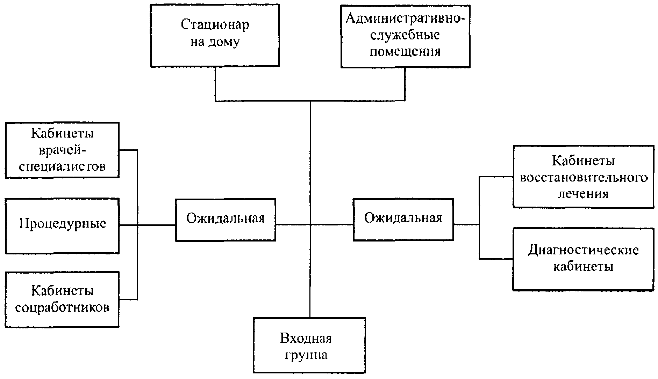

Рисунок 6.1. Функциональные связи групп помещений ОМСП

6.2.9. В каждом отделении предусматриваются административные (в соответствии со штатным расписанием) и вспомогательные помещения (кладовые, комнаты персонала и др.). При отсутствии тех или иных помещений в нормативных документах их площадь определяется с учетом предполагаемого числа сотрудников и пациентов, одновременно находящихся в помещении, габаритов медицинского и технологического оборудования и возможности организации необходимых технологических проходов.
6.2.10. При размещении гериатрического отделения с отдельным входом предусматривается входная группа помещений, состоящая из вестибюля с гардеробами, санузлами и регистратурой и др.

6.3. Гериатрический дневной стационар
6.3.1. Исключен с 25 марта 2016 года. - Изменение N 1, утв. Приказом Минстроя России от 30.12.2015 N 975/пр.
6.3.2. В зависимости от профиля лечебного учреждения, при котором организуется дневной гериатрический стационар, он может быть общепрофильным или специализированным (кардиологическим, психиатрическим, офтальмологическим и т.д.).
(в ред. Изменения N 1, утв. Приказом Минстроя России от 30.12.2015 N 975/пр)
В состав помещений дневного стационара для пожилых людей могут быть включены: кабинет врача (заведующего), комнату старшей сестры, пост медицинской сестры, помещение подготовки инфузионных систем, комнату подогрева и приема пищи, санитарную комнату, палаты, уборные, помещение персонала, комнату отдыха пациентов. В зависимости от профиля дневного стационара, в его состав может входить специализированный врачебный кабинет, оборудованный соответствующим образом (например, офтальмологический, логопедический), малая операционная и т.д. Гериатрический дневной стационар может быть организован на базе отделений восстановительного лечения. Кроме того, пациентам дневного стационара могут проводиться диагностика или восстановительное лечение в любом кабинете учреждения, куда входит дневной стационар.
(в ред. Изменения N 1, утв. Приказом Минстроя России от 30.12.2015 N 975/пр)
6.3.3. Гериатрические дневные центры предназначены для дневного пребывания лиц старших возрастов, требующих ухода, когда все члены семьи на работе.
В таких центрах должны быть предусмотрены помещения для:
- выполнения терапевтических программ;
- реабилитации;
- специализированной программы питания;
- занятий по интересам;
- мест для общения.
Создание таких центров при действующих медицинских организациях обеспечивает совместное использование существующих кабинетов. В гериатрическом дневном центре, рассчитанном не более чем на 12 - 15 человек, целесообразно помимо небольших помещений для различных занятий иметь общий зал дневного пребывания.
(п. 6.3.3 в ред. Изменения N 1, утв. Приказом Минстроя России от 30.12.2015 N 975/пр)

6.4. Гериатрическое палатное отделение
6.4.1, 6.4.2. Исключены с 25 марта 2016 года. - Изменение N 1, утв. Приказом Минстроя России от 30.12.2015 N 975/пр.
6.4.3. Палатные отделения состоят из палатных секций и общих помещений.
(в ред. Изменения N 1, утв. Приказом Минстроя России от 30.12.2015 N 975/пр)
К общим помещениям отделения относятся кабинет заведующего отделением, комната старшей медицинской сестры с кладовой медикаментов, комната сестры-хозяйки с кладовой чистого белья, буфетная, комнаты персонала, ординаторская и др. Кроме того, в состав общих помещений могут входить диагностический кабинет или кабинет восстановительного лечения, соответствующий профилю данного отделения.
6.4.4. При входе в палатную секцию предусматривается шлюз. В состав секции входят палаты, комната подготовки инфузионных систем (процедурная), помещение (пространство) дневного пребывания, санитарная комната, помещение хранения уборочного инвентаря, клизменная, пост медицинской сестры с подсобным помещением. Вместимость палатных секций рекомендуется принимать с учетом штатных нормативов медицинского персонала соответствующих "Порядков оказания медицинской помощи".
(в ред. Изменения N 1, утв. Приказом Минстроя России от 30.12.2015 N 975/пр)

Таблица 6.5

Рекомендуемая вместимость палатных секций с учетом
порядков оказания специализированных видов помощи

Наименование отделений (палат) | Наименование должностей врачей | Количество коек на 1 должность врача
Неврологическое [4] | Невропатолог | 15
Офтальмологическое [7] | Офтальмолог | 20
Психиатрическое [5] | Психиатр | 25
Терапевтическое, в том числе кардиологическое [2], гастроэнтерологическое, пульмонологическое и др. [3] | Терапевт (кардиолог, гастроэнтеролог, пульмонолог и др.) | 15
Травматолого-ортопедическое [6] | Травматолог-ортопед | 15
Хирургическое [10] | Хирург | 12
Урологическое [9] | Уролог | 15
Гинекологическое [8] | Гинеколог | 15

6.4.5. Прием пищи может организовываться непосредственно в палатах. При организации столовой для больных ее площадь следует принимать из расчета 50% количества коек в палатном отделении.
6.4.6. В палатных отделениях следует:
предусматривать устройство поручней в палатах, санузлах, лечебных кабинетах; непрерывного поручня по пути следования пациентов в коридорах;
(в ред. Изменения N 1, утв. Приказом Минстроя России от 30.12.2015 N 975/пр)
устанавливать оборудование с учетом возможности использования пожилыми людьми, передвигающимися на креслах-колясках.
Максимальное количество коек в палате - 4. При каждой палате обязательно предусматривается санузел с унитазом и душевой кабиной, в которой оборудуется сиденье для пациента. Для лежачих пациентов в секции рекомендуется предусматривать ванную комнату, оборудованную специальной ванной для купания маломобильных пациентов или душем без поддона и кабины для купания пациентов на специальной каталке.
(в ред. Изменения N 1, утв. Приказом Минстроя России от 30.12.2015 N 975/пр)

6.5. Гериатрический медицинский центр
Комплекс, объединяющий стационарную и консультативную помощь людям старших возрастов.
6.5.1. Исключен с 25 марта 2016 года. - Изменение N 1, утв. Приказом Минстроя России от 30.12.2015 N 975/пр.
6.5.2. В гериатрических центрах в зависимости от численности обслуживаемого населения могут организовываться специализированные гериатрические отделения, профиль которых должен учитывать заболевания, характерные для людей старших возрастов: эндокринологические, кардиологические, сосудистые, психиатрические, офтальмологические и др.
(в ред. Изменения N 1, утв. Приказом Минстроя России от 30.12.2015 N 975/пр)
6.5.3. Мощность и профиль отделений конкретного гериатрического центра определяются с учетом численности населения, его демографической структуры и заболеваемости пожилого населения, проживающего в зоне обслуживания гериатрического центра.
6.5.4. Исключен с 25 марта 2016 года. - Изменение N 1, утв. Приказом Минстроя России от 30.12.2015 N 975/пр.
6.5.5. Для входа в гериатрический центр предусматривается - вестибюльная группа помещений. Площадь вестибюлей-гардеробных определяется с учетом численности посетителей и сопровождающих из расчета не менее 0,5 м² на одного посетителя в сутки. Число посетителей стационара принимается из расчета 60% количества коек. В вестибюльную группу помещений могут входить гардероб уличной одежды посетителей и персонала, помещения для встреч с лечащими врачами и приема передач больным. При вестибюле могут предусматриваться аптечный киоск и фитобар.
(в ред. Изменения N 1, утв. Приказом Минстроя России от 30.12.2015 N 975/пр)
6.5.6. Взаимосвязи функциональных групп помещений гериатрического центра приведены на рисунке 6.2.

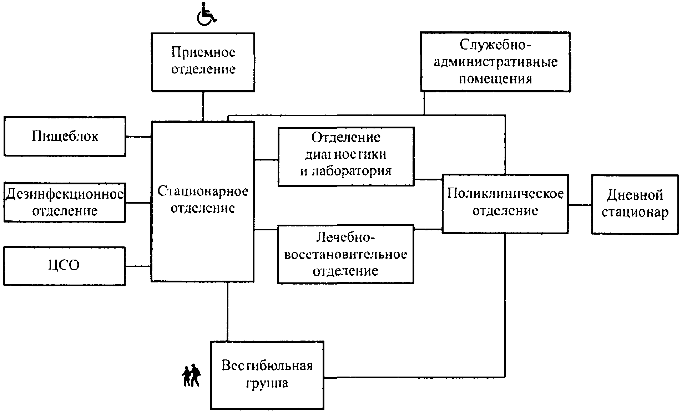

Рисунок 6.2. Функциональные связи групп помещений
и подразделений гериатрического центра

6.5.7. Для проведения мониторинга состояния здоровья пожилых людей, диагностики заболеваний и выявления их потребности в медицинской и медико-социальной помощи в структуре центра может быть предусмотрено диагностическое отделение, включающее кабинеты медицинской визуализации, эндоскопии и функциональной диагностики. Это отделение должно быть общим для врачебно-консультативного и стационарного отделений и размещаться между ними.
(в ред. Изменения N 1, утв. Приказом Минстроя России от 30.12.2015 N 975/пр)
6.5.8. Для оказания консультативной помощи и подбора адекватных методик лечения пожилым людям в структуре центра предусматривается врачебно-консультативное отделение, включающее ряд специализированных врачебно-консультационных кабинетов. Размеры кабинетов врачей-специалистов с расставленным оборудованием приведены в Приложении А.
В соответствии с характером заболеваемости пожилых людей отделение может включать кабинеты по следующим специальностям: гастроэнтерология, гериатрия, гинекология, кардиология, неврология, ортопедо-травматология, оториноларингология, офтальмология, психиатрия, пульмонология, стоматология, урология, хирургия, эндокринология. На рисунках А.1 - А.7 даны планы врачебных кабинетов с расстановкой технологического оборудования.
(в ред. Изменения N 1, утв. Приказом Минстроя России от 30.12.2015 N 975/пр)
6.5.9. Стоматологическое отделение может включать кабинеты терапевтической, хирургической, ортопедической стоматологии, зуботехническую лабораторию.
6.5.10. Для обеспечения консультативного приема специалистами по социально-правовым вопросам и вопросам медицинской психологии, в составе помещений желательно предусмотреть кабинеты юриста и психолога.
(в ред. Изменения N 1, утв. Приказом Минстроя России от 30.12.2015 N 975/пр)
6.5.11. При отделении могут быть организованы дневной стационар и медико-социальная экспертиза (далее - МСЭК). Ориентировочный набор помещений МСЭК: ожидальные, регистратура с архивом, кабинеты врачей-экспертов.
6.5.12. Основным функциональным структурным элементом гериатрического центра являются стационарные отделения. Обязательные подразделения стационара: приемное и палатные отделения.
6.5.13. В приемном отделении осуществляется прием, регистрация и распределение больных по отделениям, устанавливается предварительный медицинский диагноз, оказывается необходимая первичная медицинская помощь, при необходимости проводится санитарная обработка пациента. Приемное отделение включает вестибюль-ожидальную с регистратурой и уборной, смотровые, душевые или ванные комнаты, процедурную, вспомогательные помещения. Габаритная схема смотровой приемного отделения дана на рисунке А.17.
(в ред. Изменения N 1, утв. Приказом Минстроя России от 30.12.2015 N 975/пр)
Отделение приема следует размещать на первом этаже по возможности вблизи главного въезда на территорию больницы или центра. Для подъезда санитарных машин и высадки пациентов следует предусматривать теплый шлюз.
6.5.14. Габаритные схемы палат разной вместимости с расстановкой технологического оборудования размещены на рисунках А.18 - А.20. Габаритные схемы санитарных помещений с возможностью пользования людьми на креслах-колясках показаны на рисунке А.21.
(в ред. Изменения N 1, утв. Приказом Минстроя России от 30.12.2015 N 975/пр)
6.5.15. Для реабилитации и восстановительного лечения пациентов старших возрастов, как правило, имеющих несколько хронических заболеваний в гериатрических центрах предусматриваются отделения (кабинеты) восстановительного лечения, использующие наиболее щадящие методы, такие как кабинеты физиотерапии, ванные залы, бассейны для обучения хождению, залы ЛФК, массажные кабинеты и т.д. (рисунки А.8 - А.16). Планировочно эти отделения подразделяются на три группы помещений, отличающиеся характером влажности, требованиями к температурному режиму, электробезопасности и отделке помещений:
помещения физиотерапии;
помещения водолечения и грязелечения;
помещения кинезотерапии (ЛФК и массаж, механотерапия, тренажеры).
6.5.16. В Приложении А даны габаритные схемы кабинетов восстановительного лечения разного назначения. Набор кабинетов восстановительного лечения определяется программой на проектирование. При организации централизованного отделения входы в него предусматриваются раздельными для больных стационара и врачебно-консультативного отделения.
(в ред. Изменения N 1, утв. Приказом Минстроя России от 30.12.2015 N 975/пр)
6.5.17. Для предотвращения травматизма пожилых людей ванны и кушетки должны устанавливаться с учетом возможного наблюдения за ними. Для обеспечения персоналу возможности наблюдения за состоянием пациентов в ванном зале могут быть использованы видеокамеры, обеспечивающие персоналу возможности наблюдения за состоянием пациентов. Прием ванных процедур для женщин и мужчин осуществляется в разное время.
(в ред. Изменения N 1, утв. Приказом Минстроя России от 30.12.2015 N 975/пр)
Вокруг ванны лечебного бассейна следует предусматривать подогреваемые обходные дорожки шириной 1,5 м по продольным сторонам и 3 м по торцевым сторонам с уклоном 0,01 - 0,15 к трапам или решеткам. Дно ванны должно быть с уклоном, обеспечивающим глубину ванны от 0,9 до 1,2 м. Сторону бассейна с глубиной 0,9 м рекомендуется оборудовать откидными сиденьями, прикрепленными к стенке бассейна на расстоянии 40 см от дна.
При гидромассажной ванне целесообразно устанавливать подъемник для помещения в ванну больных с ограниченной подвижностью суставов и ослаблением мышечного тонуса.
6.5.18. Глубина бассейна для лечения движением в воде должна быть не более 0,7 м. В гериатрических центрах могут использоваться бассейны Т-образной или П-образной формы с различной глубиной отсеков, что позволяет одновременное занятие трех (двух) групп лиц с различным состоянием здоровья.
6.5.19. Для проведения профилактики преждевременного старения, санитарно-просветительной работы, содействия в социально-психологической адаптации пожилым и обучения навыкам ухода за ними в структуре гериатрического центра по заданию на проектирование могут создаваться школы пациентов и их родственников.
(в ред. Изменения N 1, утв. Приказом Минстроя России от 30.12.2015 N 975/пр)
6.5.20. В функциональную структуру гериатрического центра может быть включен актовый зал, предназначенный для проведения конференций для персонала и лекций по здоровому образу жизни для пациентов и оборудованный современной мультипроекционной, видео- и аудиотехникой.
(в ред. Изменения N 1, утв. Приказом Минстроя России от 30.12.2015 N 975/пр)
6.5.21. Состав административно-служебных помещений центра (организационно-методический отдел, кабинет медицинской статистики, серверная, помещение обработки информации и др.) определяется по заданию на проектирование.
(в ред. Изменения N 1, утв. Приказом Минстроя России от 30.12.2015 N 975/пр)
6.5.22. Исключен с 25 марта 2016 года. - Изменение N 1, утв. Приказом Минстроя России от 30.12.2015 N 975/пр.
6.5.23. Для работы администрации и персонала необходимо предусматривать служебно-бытовые помещения.
Конкретный состав и площадь служебно-бытовых помещений определяются с учетом штатного расписания и задания на проектирование и должны обеспечить работу администрации, бухгалтерии, службы медицинской статистики и медицинского архива и другое.
6.5.24. При гериатрических центрах, имеющих лечебно-консультативные отделения, целесообразно предусматривать отдельно стоящие пансионаты для пребывания приезжих пациентов в течение консультаций, обследования и лечения. В состав помещений пансионатов могут включаться отдельные помещения медицинского назначения (пост медсестры, процедурная, клизменная).
(в ред. Изменения N 1, утв. Приказом Минстроя России от 30.12.2015 N 975/пр)

6.6. Дом дневного пребывания
6.6.1. ДДП - комплекс для пожилых людей, объединяющий пять основных функциональных групп помещений, обеспечивающих лечение и медицинскую реабилитацию, общение и многообразное проведение досуга, питание и уход в дневное время:
консультационное медицинское отделение (см. раздел 6.2);
отделение восстановительного лечения (см. раздел 6.2, таблица 6.4);
отделение социальных услуг (питание, бытовое обслуживание и т.д.);
отделение досуга (кружки, студии, чаепития, зрительный зал, библиотека, мастерские для индивидуального труда и т.д., СП 143.13330);
пансионат дневного пребывания (см. раздел 6.3).
6.6.2. На нижних этажах рекомендуется размещать консультативное медицинское отделение и отделение восстановительного лечения.
(в ред. Изменения N 1, утв. Приказом Минстроя России от 30.12.2015 N 975/пр)
6.6.3. Абзац исключен с 25 марта 2016 года. - Изменение N 1, утв. Приказом Минстроя России от 30.12.2015 N 975/пр.
Архитектуру учреждений для пребывания пожилых людей рекомендуется рассматривать как активный лечебный фактор, способствующий бытовому и психологическому комфорту. С учетом ограниченных возможностей передвижения людей пожилого возраста в структуру зданий целесообразно включать холлы и другие пространства общего пользования с элементами природной среды (зимний сад, аквариум и пр.).
(в ред. Изменения N 1, утв. Приказом Минстроя России от 30.12.2015 N 975/пр)

7. ИНЖЕНЕРНОЕ ОБОРУДОВАНИЕ
(раздел 7 введен Изменением N 1, утв. Приказом
Минстроя России от 30.12.2015 N 975/пр)

7.1. Поскольку геронтологические центры, дома сестринского обслуживания и хосписы относятся к зданиям медицинских организаций, на их проектирование распространяются инженерные требования, изложенные в СП 158.13330. При этом, медицинское газоснабжение в зданиях геронтологических центров, домов сестринского ухода и хосписов не предусматривается.
7.2. Установку телефонов следует предусматривать на посту охранника и в кабине директора. Установка телефонов в других помещениях определяется заданием на проектирование.
7.3. Инженерное оборудование должно быть запроектировано таким образом, чтобы при его эксплуатации выполнение установленных требований к микроклимату помещений и другим условиям обеспечивало эффективное расходование энергетических ресурсов.

8. ПРОТИВОПОЖАРНЫЕ ТРЕБОВАНИЯ
(раздел 8 введен Изменением N 1, утв. Приказом
Минстроя России от 30.12.2015 N 975/пр)

8.1. Поскольку геронтологические центры, дома сестринского обслуживания и хосписы относятся к зданиям медицинских организаций, на их проектирование распространяются противопожарные требования, изложенные в СП 158.13330. Медицинское газоснабжение в зданиях геронтологических центров, домов сестринского ухода и хосписов не предусматривают.

Приложение А
(рекомендуемое)

ГАБАРИТНЫЕ СХЕМЫ ПОМЕЩЕНИЙ С РАССТАНОВКОЙ
ТЕХНОЛОГИЧЕСКОГО ОБОРУДОВАНИЯ

Раздел 1. Кабинеты врачебно-консультативного отделения

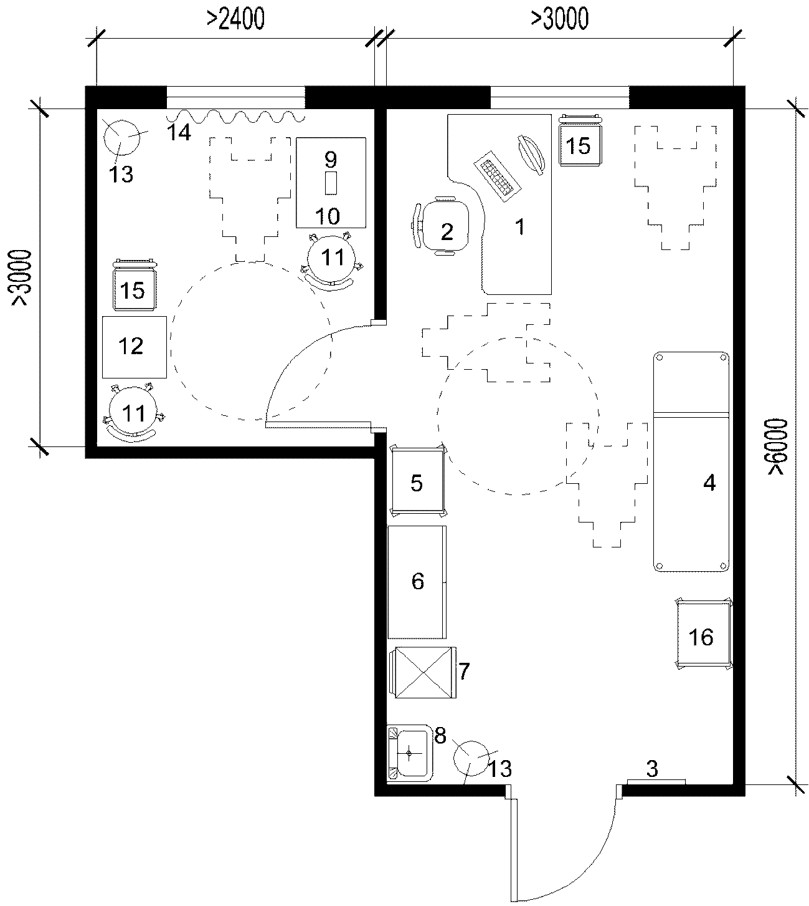

1 - стол врача; 2 - стул офисный; 3 - таблица;
4 - кушетка смотровая; 5 - столик инструментальный;
6 - шкаф медицинский; 7 - холодильник бытовой; 8 - умывальник
керамический; 9 - стол палатный; 10 - офтальмоскоп;
11 - табурет винтовой; 12 - периметр настольный с
регистрирующим устройством; 13 - бачок для отходов;
14 - светозащитный занавес; 15 - стул с подлокотниками;
16 - столик манипуляционный

Рисунок А.1. Кабинет врачей-консультантов с темной комнатой

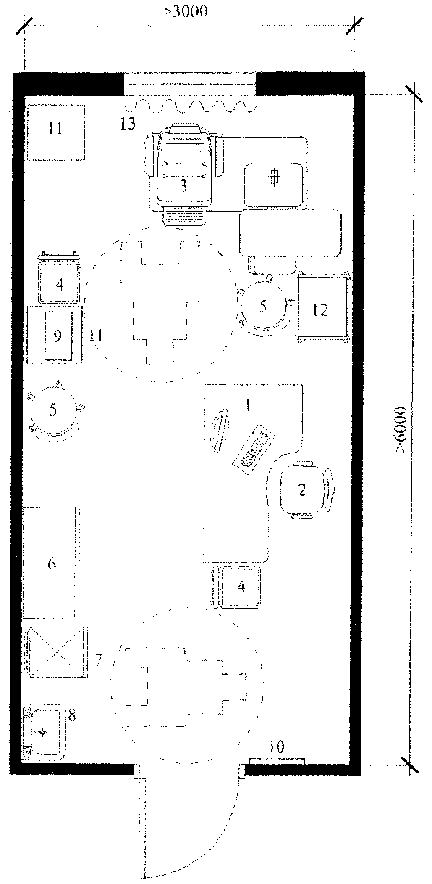

1 - стол врача; 2 - стул офисный; 3 - рабочее место
врача-офтальмолога (стол для приборов и инструментов
поворотный, кресло пациента); 4 - стул; 5 - стул винтовой;
6 - шкаф медицинский; 7 - холодильник бытовой;
8 - умывальник керамический; 9 - офтальмоскоп; 10 - таблица;
11 - столик для офтальмологических приборов;
12 - столик манипуляционный; 13 - светозащитный занавес

Рисунок А.2. Кабинет врача-офтальмолога

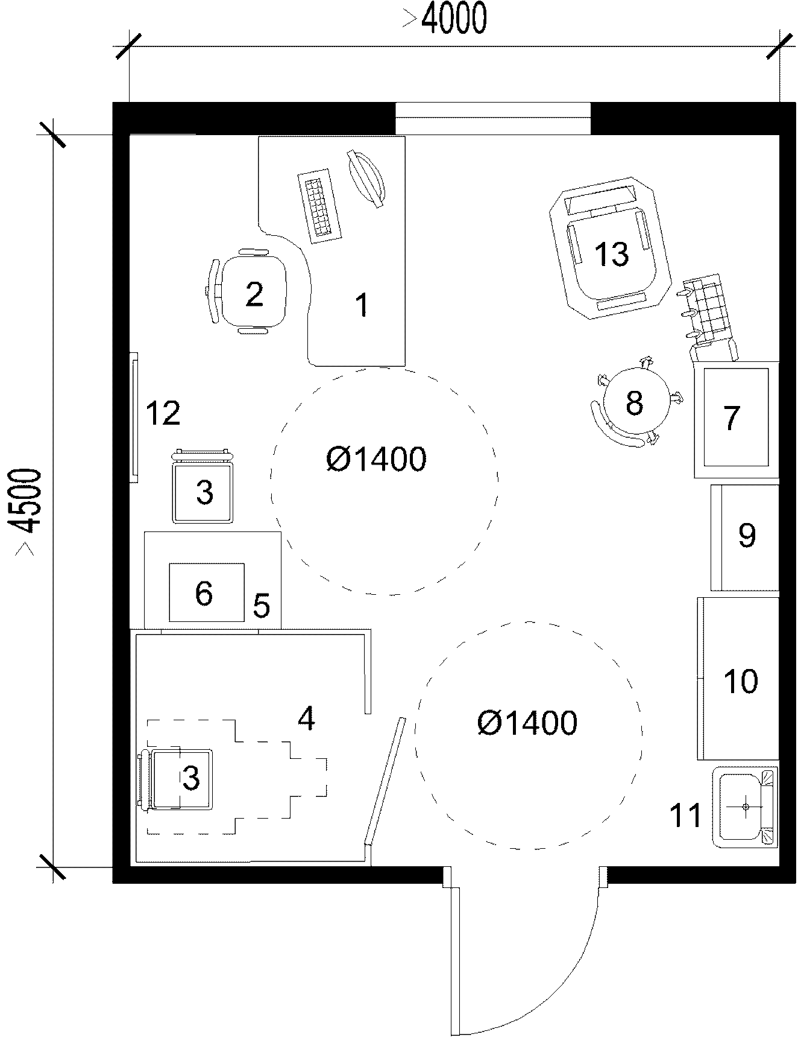

1 - стол врача; 2 - стул офисный; 3 - стул с подлокотниками;
4 - аудиометрическая кабина; 5 - стол палатный; 6 - аудиометр
клинический; 7 - ЛОР-установка; 8 - стул винтовой; 9 - шкаф
медицинский инструментальный; 10 - шкаф врача; 11 - умывальник
керамический; 12 - негатоскоп; 13 - кресло
отоларингологическое для пациента

Рисунок А.3. Кабинет врача-отоларинголога

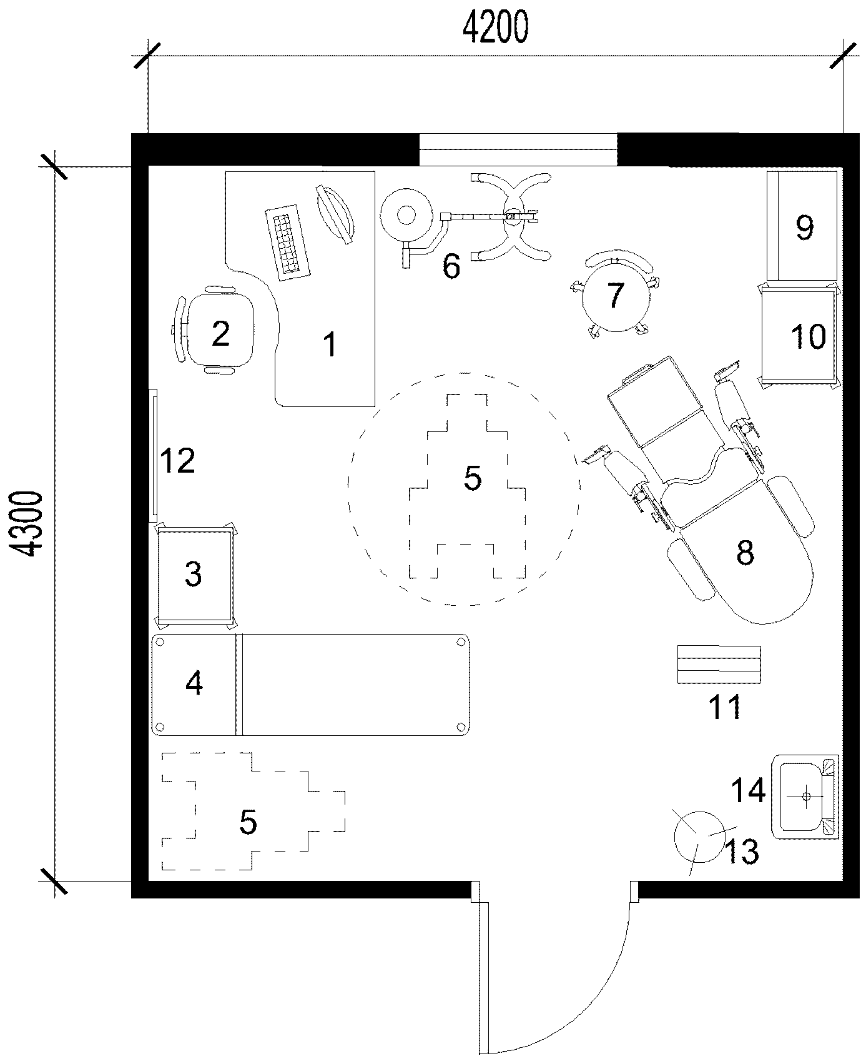

1 - стол врача; 2 - стул офисный; 3 - столик инструментальный;
4 - кушетка смотровая; 5 - инвалидное кресло-коляска;
6 - светильник однорефлекторный передвижной; 7 - стул
подъемно-поворотный; 8 - гинекологическое кресло;
9 - столик манипуляционный; 10 - шкаф инструментальный;
11 - ширма медицинская трехстворчатая; 12 - негатоскоп;
13 - бачок для отходов; 14 - умывальник керамический

Рисунок А.4. Кабинет врача-гинеколога, уролога

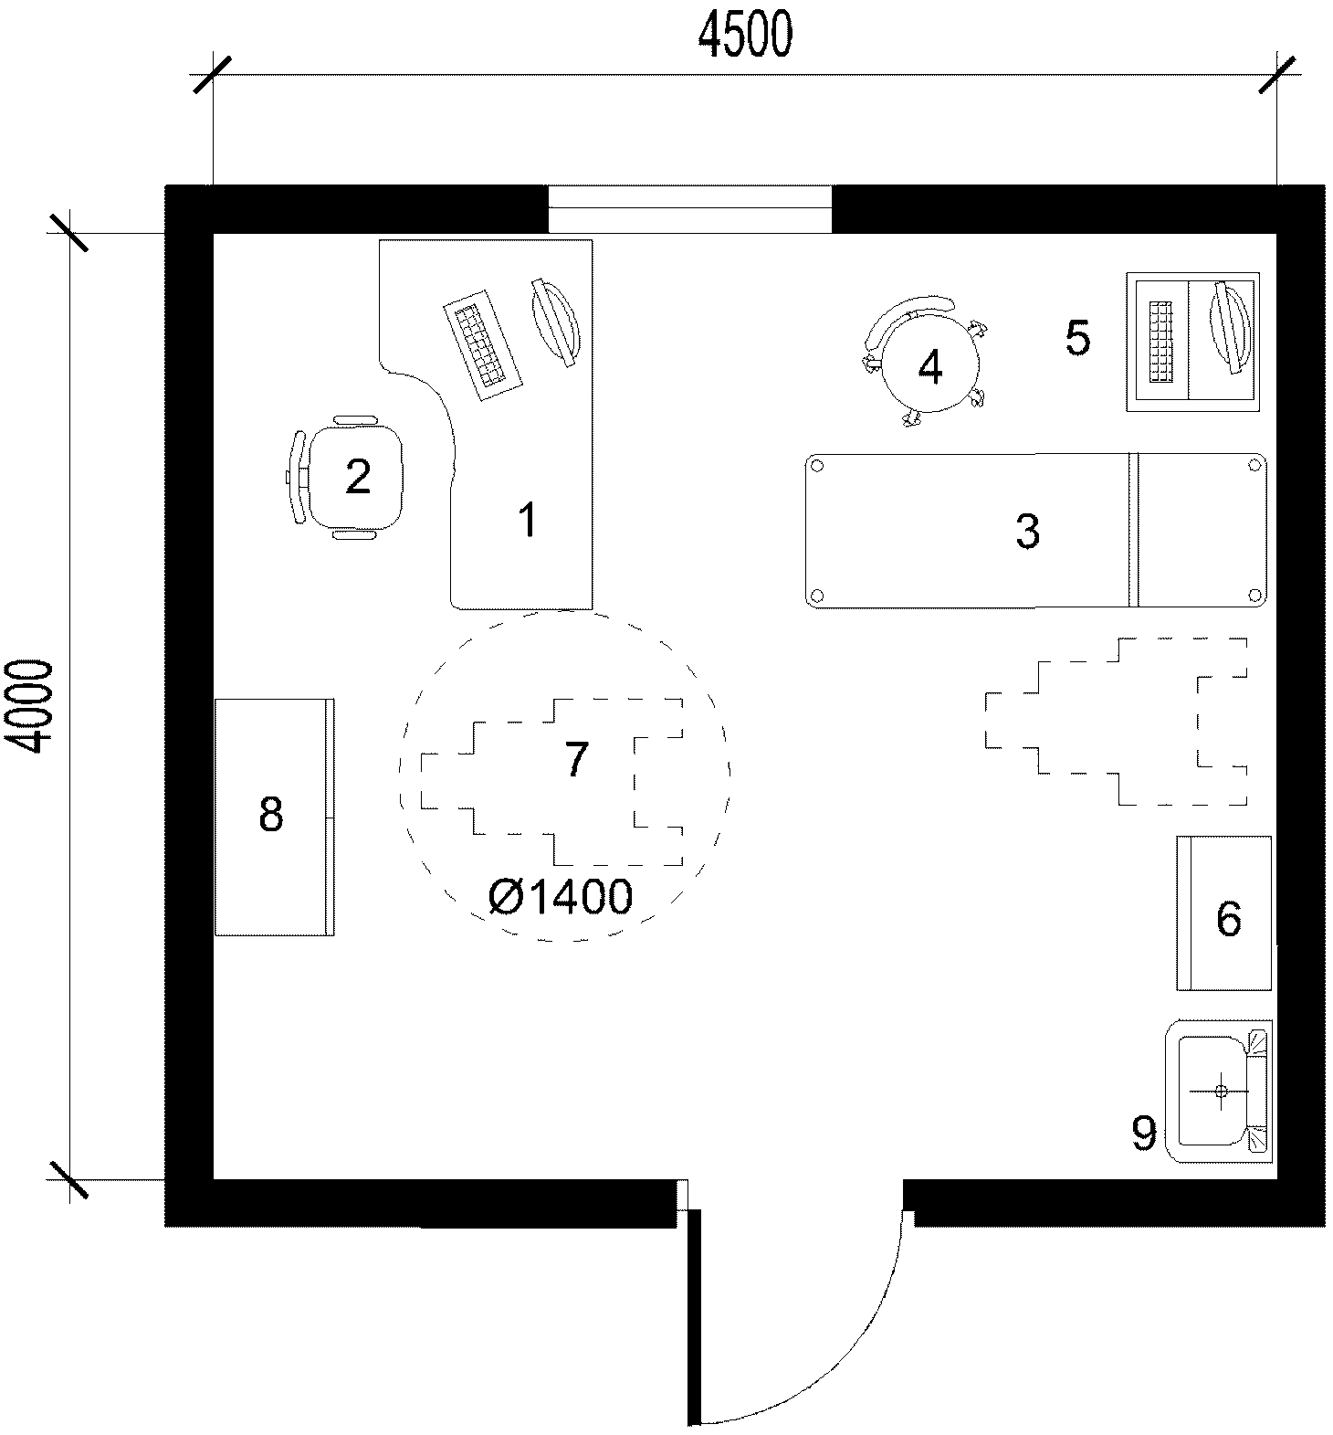

1 - стол врача; 2 - стул офисный; 3 - кушетка смотровая;
4 - стул подъемно-поворотный; 5 - аппарат диагностический;
6 - шкаф медицинский инструментальный; 7 - инвалидное
кресло-коляска; 8 - шкаф медицинский;
9 - умывальник керамический

Рисунок А.5. Кабинет диагностический

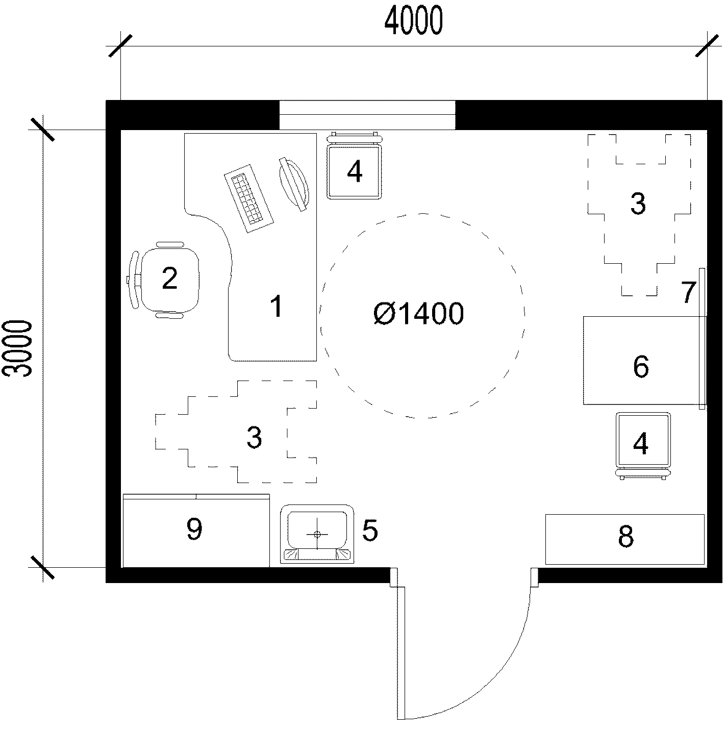

1 - стол врача; 2 - стул офисный; 3 - инвалидное
кресло-коляска; 4 - стул с подлокотниками; 5 - умывальник
керамический; 6 - стол палатный; 7 - зеркало; 8 - стеллаж
библиотечный; 9 - шкаф медицинский

Рисунок А.6. Кабинет врача-логопеда

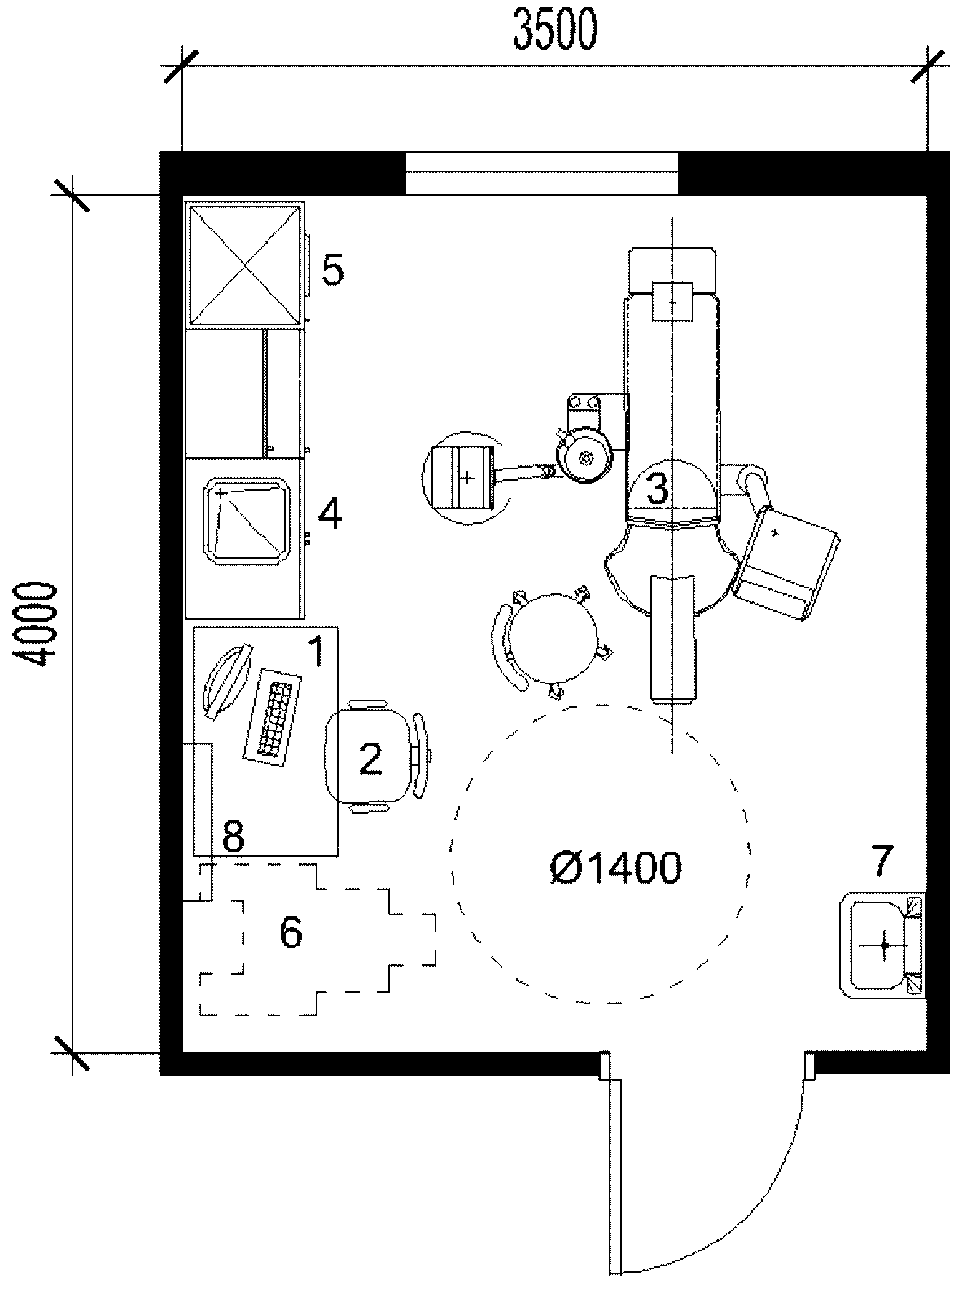

1 - стол врача; 2 - стул офисный; 3 - комплекс
стоматологический (кресло стоматологическое, светильник,
установка стоматологическая, стул стоматолога, компрессор
безмасляный, стол стоматолога, пылеотсос, аппарат
для светоотверждения пломб и др.); 4 - комплект медицинской
мебели (шкафы, столы со встроенной мойкой и отсеком
под встроенный холодильник); 5 - холодильник;
6 - инвалидное кресло-коляска; 7 - умывальник;
8 - негатоскоп стоматологический

Рисунок А.7. Кабинет ортопедической стоматологии

Раздел 2. Кабинеты восстановительного лечения

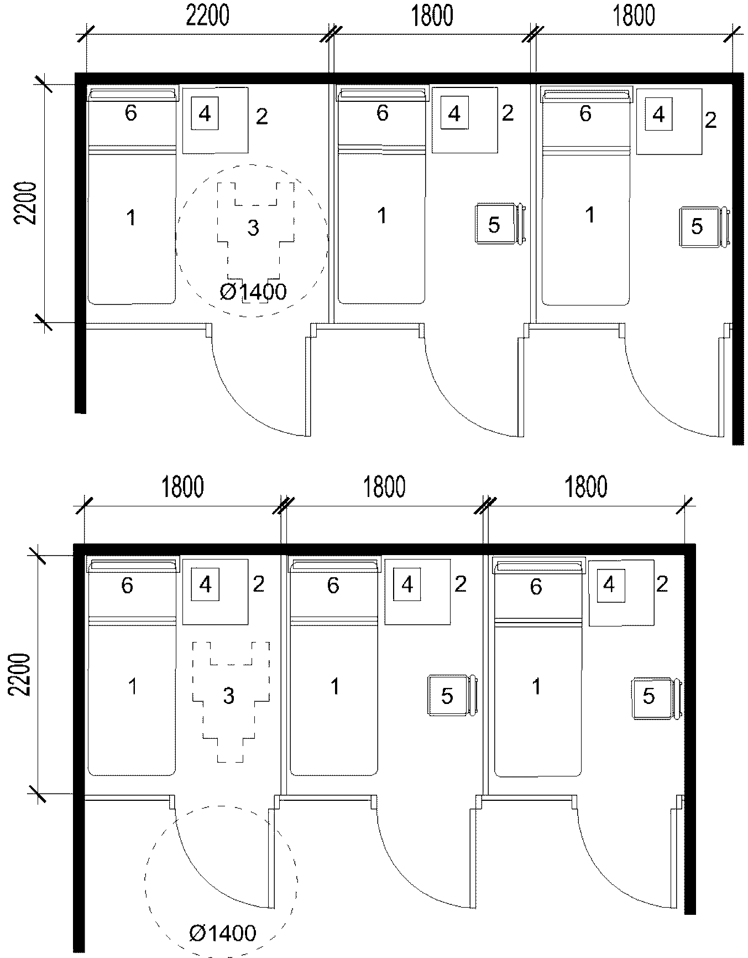

1 - кушетка процедурная физиотерапевтическая;
2 - тележка аппаратная; 3 - инвалидное кресло-коляска;
4 - аппарат для проведения электросветолечения;
5 - стул; 6 - консоль настенная световая

Рисунок А.8. Кабинет электросветолечения (физиотерапии)

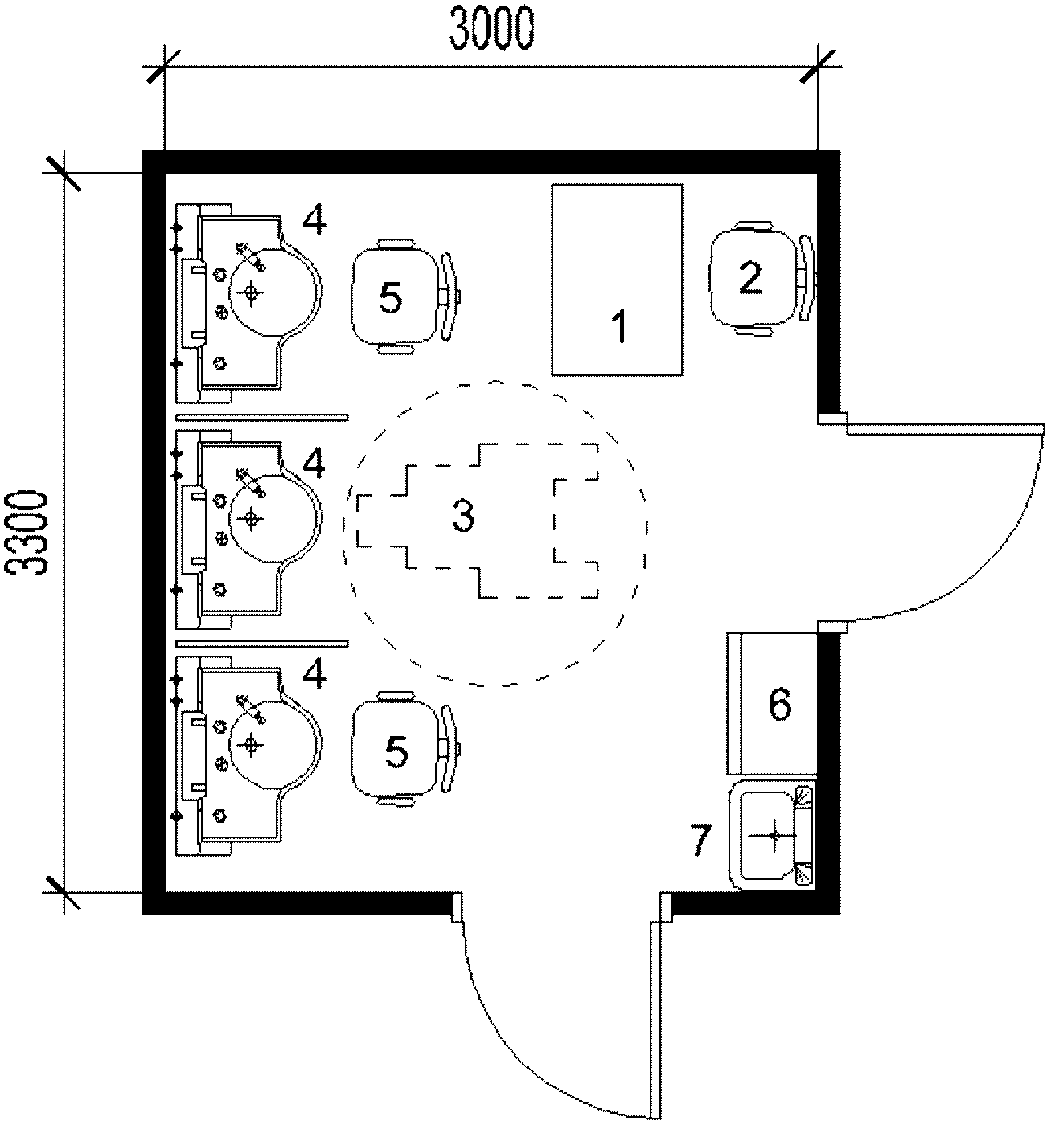

1 - стол врача; 2 - стул офисный; 3 - инвалидное
кресло-коляска; 4 - ингаляционная панель (ингаляционный
аппарат с кронштейном крепления, разделительными панелями,
раковиной со смесителем, прибором подачи медикаментов,
компрессором в кожухе); 5 - стул с подлокотниками;
6 - шкаф медицинский; 7 - умывальник керамический

Рисунок А.9. Ингаляторий на 3 места

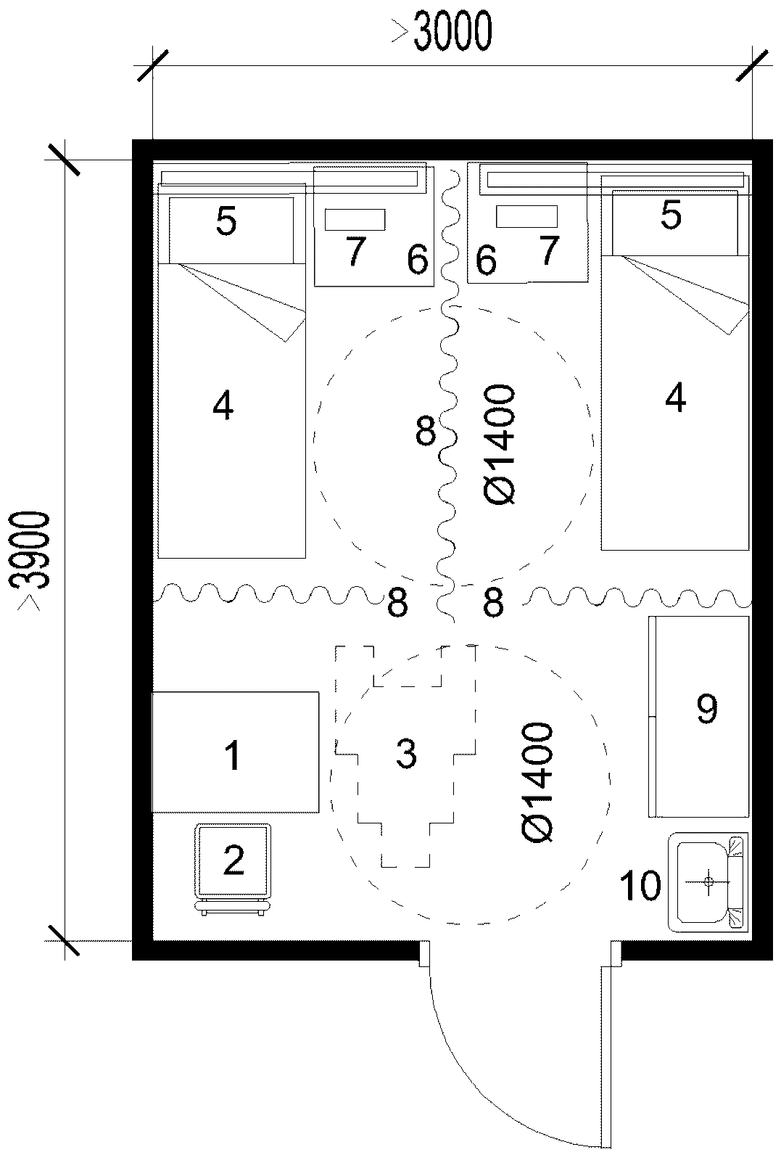

1 - стол врача; 2 - стул с подлокотниками;
3 - инвалидное кресло-коляска; 4 - кровать для сна;
5 - консоль световая; 6 - тележка аппаратная мобильная;
7 - аппарат для проведения электросна; 8 - штора
разделительная; 9 - шкаф медицинский;
10 - умывальник керамический

Рисунок А.10. Кабинет лечения электросном на 2 кушетки

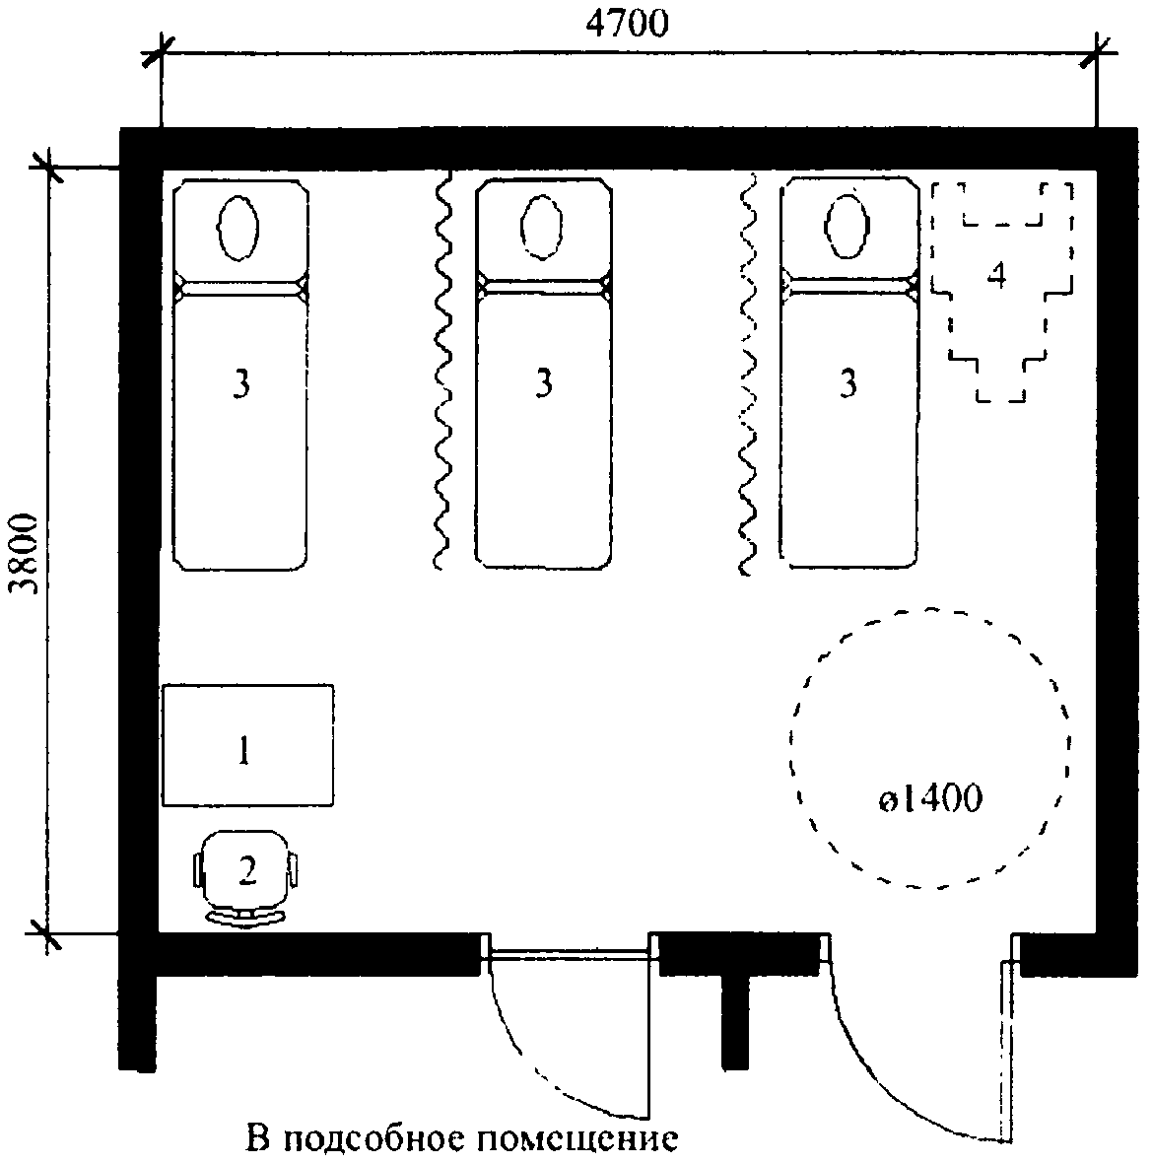

1 - стол медсестры; 2 - стул с подлокотниками;
3 - кушетка процедурная для теплолечения;
4 - инвалидное кресло-коляска

Рисунок А.11. Кабинет теплолечения

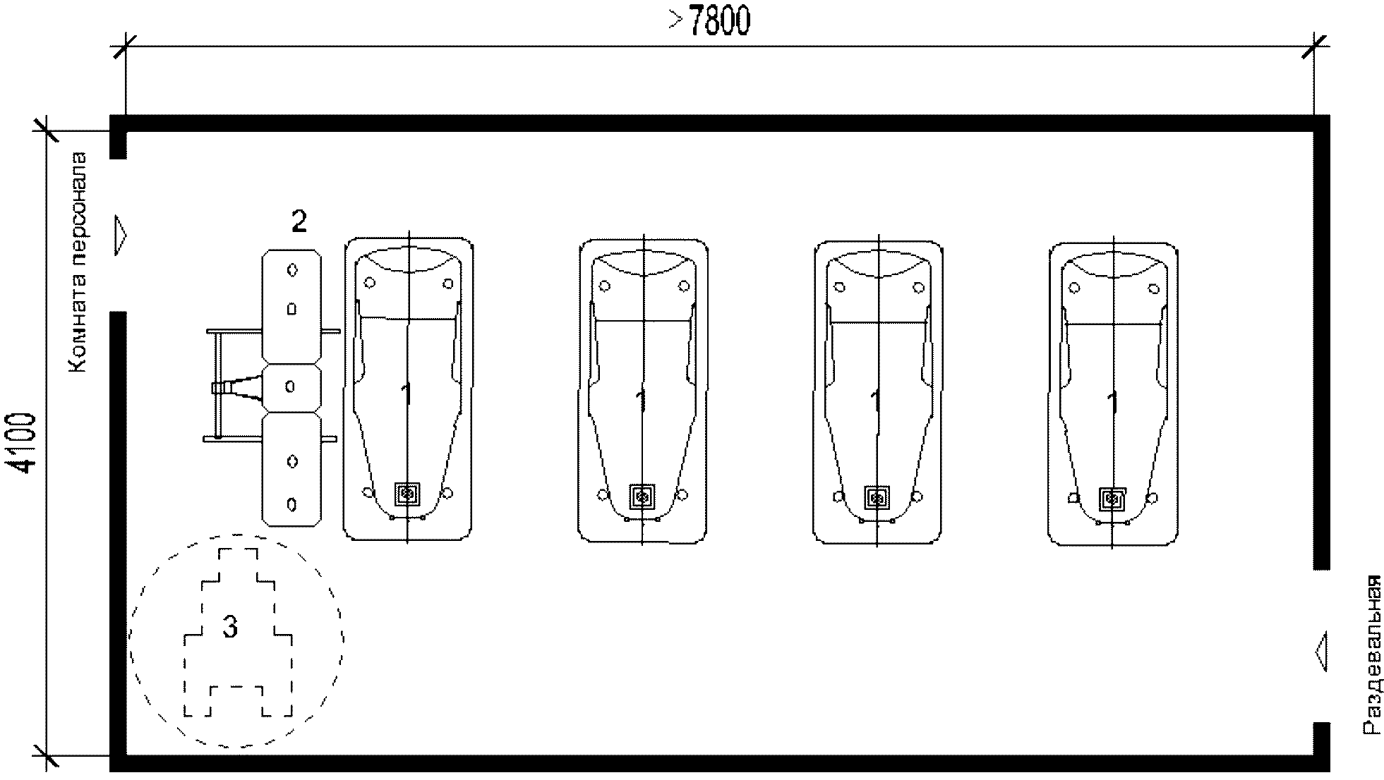

1 - ванна; 2 - подъемник медицинский;
3 - инвалидное кресло-коляска

Рисунок А.12. Планировочная схема ванного зала

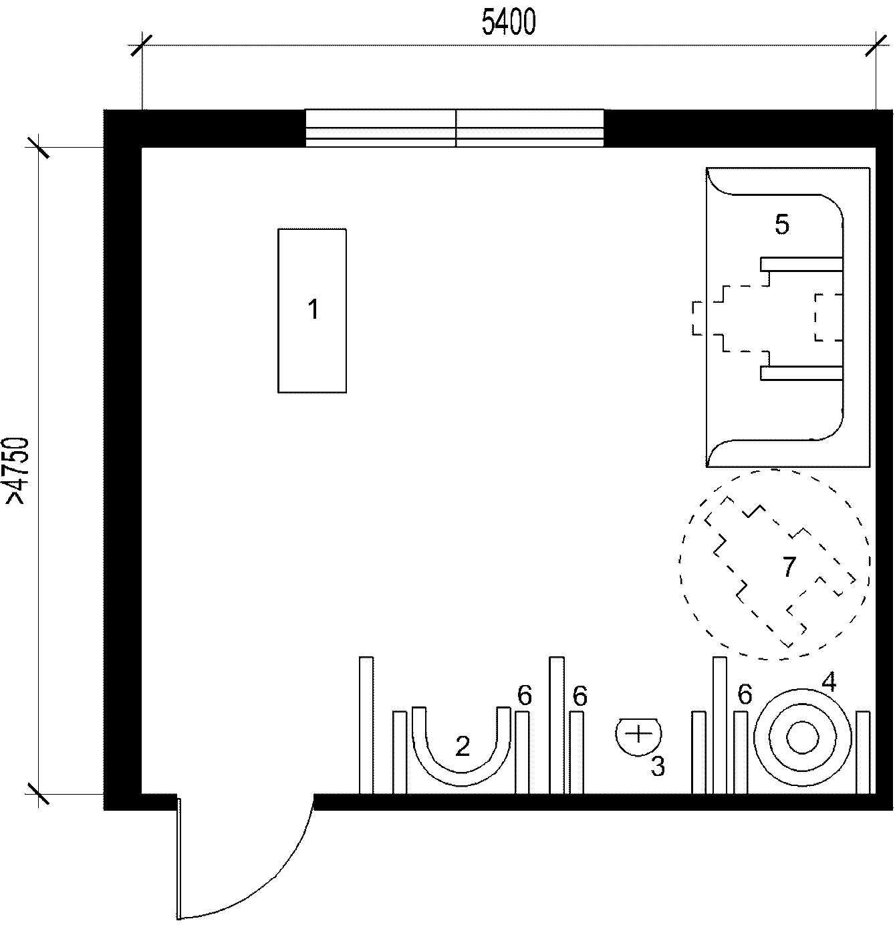

1 - пульт управления; 2 - душ циркулярный; 3 - душ дождевой;
4 - душ восходящий; 5 - душ Шарко; 6 - откидные поручни;
7 - инвалидное кресло-коляска

Рисунок А.13. Кабинет гидропатии

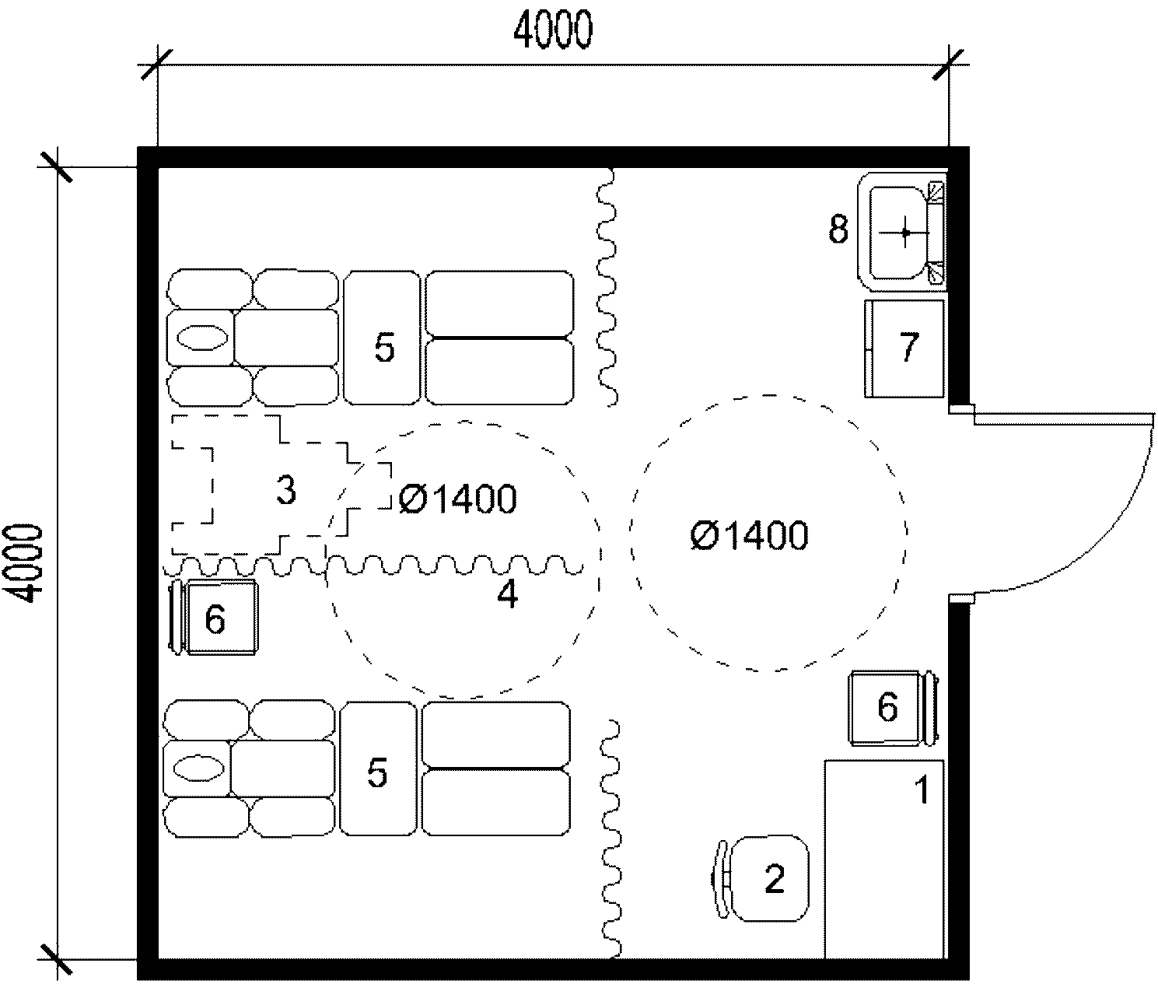

1 - стол врача; 2 - стул; 3 - инвалидное кресло-коляска;
4 - штора разделительная; 5 - стол массажный трехсекционный;
6 - стул с подлокотниками; 7 - шкаф медицинский;
8 - умывальник керамический

Рисунок А.14. Массажный кабинет

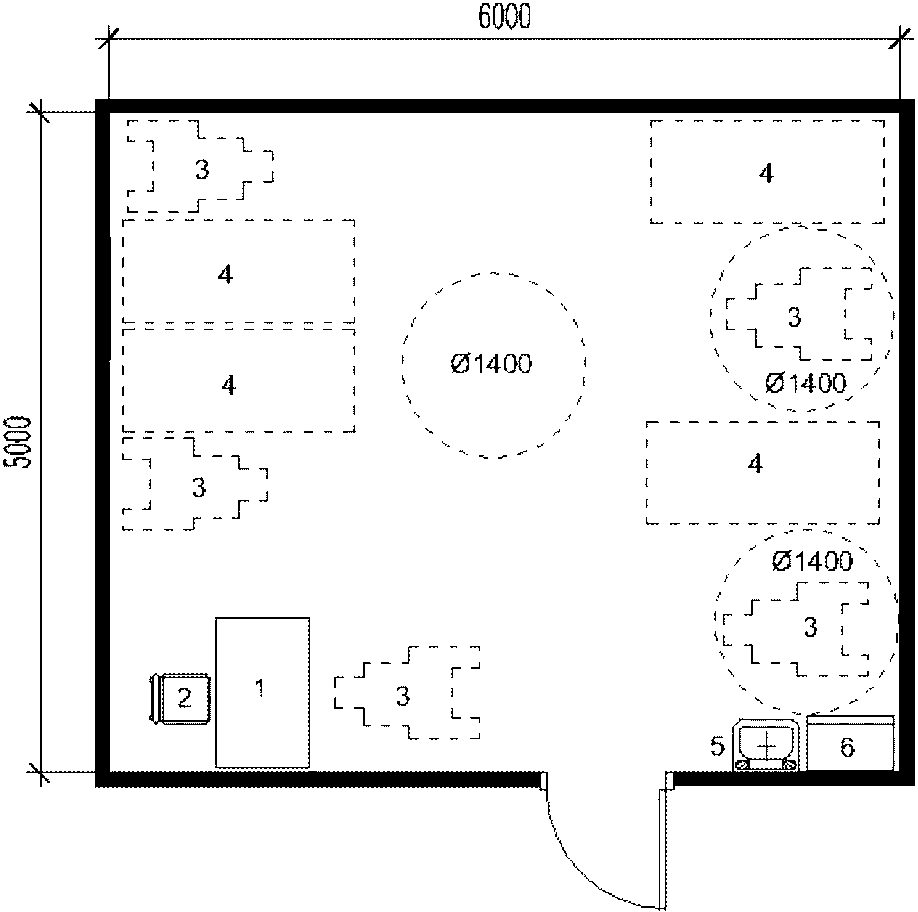

1 - стол врача; 2 - стул; 3 - инвалидное кресло-коляска;
4 - место для тренажера; 5 - шкаф; 6 - умывальник
керамический

Рисунок А.15. Кабинет механотерапии

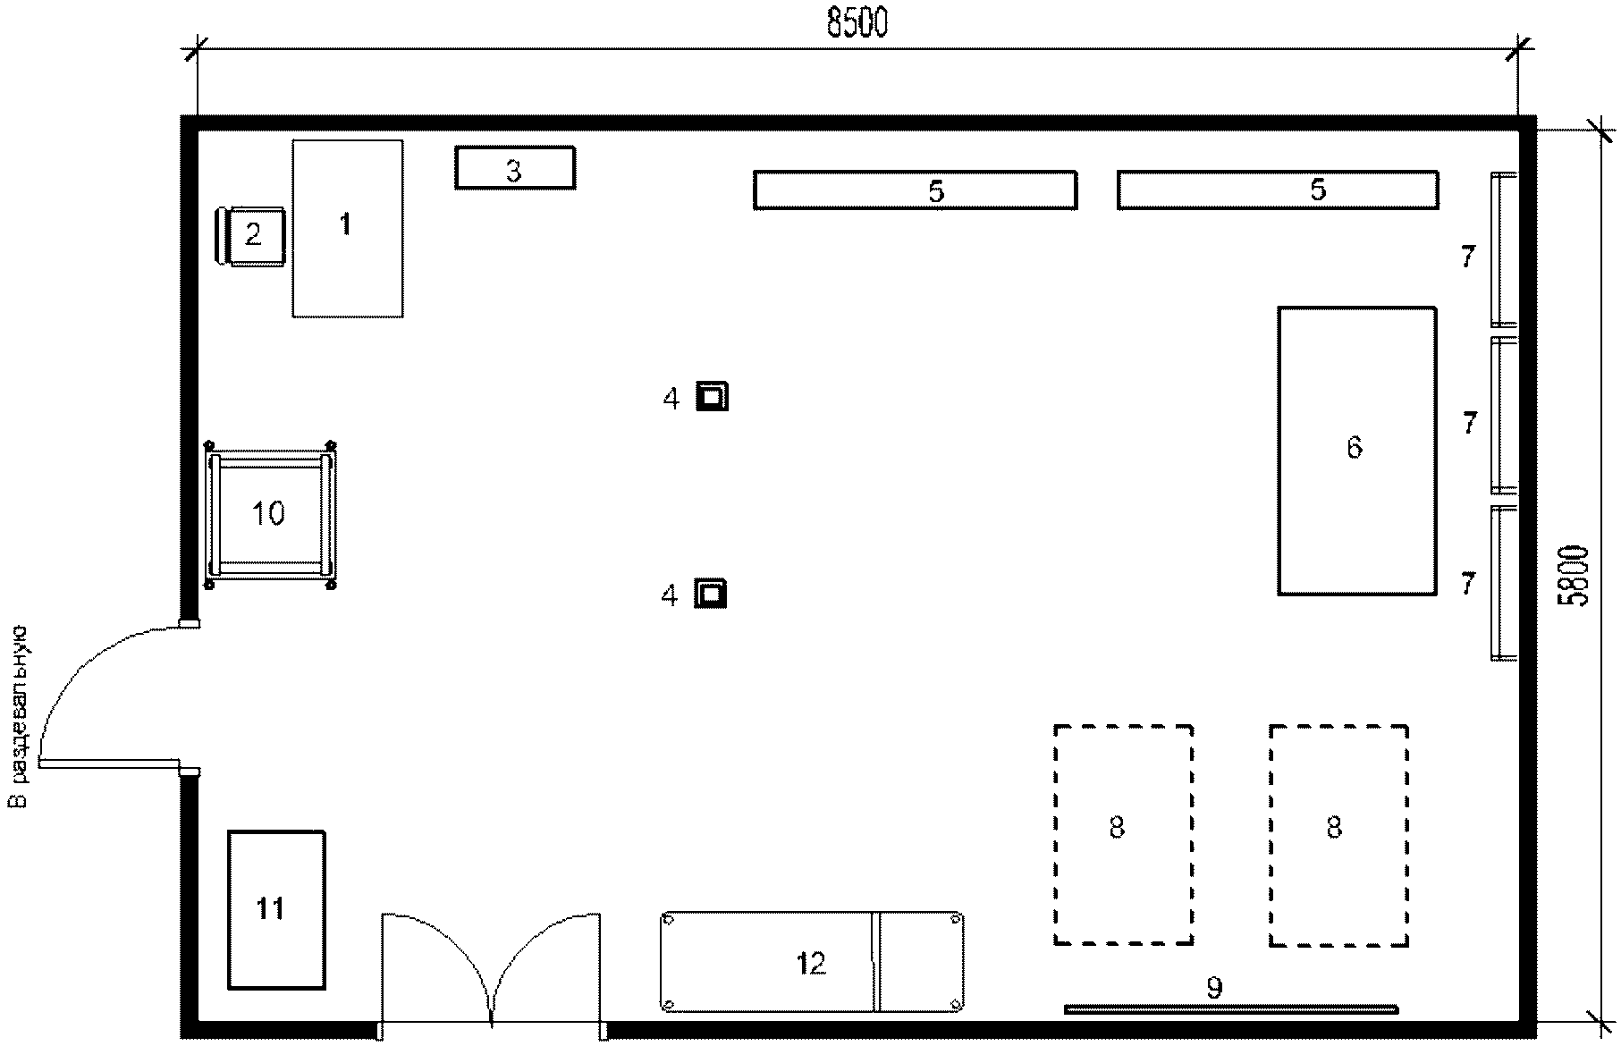

1 - стол врача; 2 - стул с подлокотниками; 3 - весы электронные
с ростомером; 4 - снаряды подвесные гимнастические;
5 - скамья гимнастическая универсальная; 6 - мат
гимнастический; 7 - стенка гимнастическая; 8 - место
для тренажера; 9 - зеркало настенное пленочное
для спортзалов; 10 - тележка с гимнастическими снарядами
передвижная; 11 - комплект аппаратов для механотерапии;
12 - кушетка смотровая

Рисунок А.16. Зал ЛФК

Раздел 3. Помещения стационара

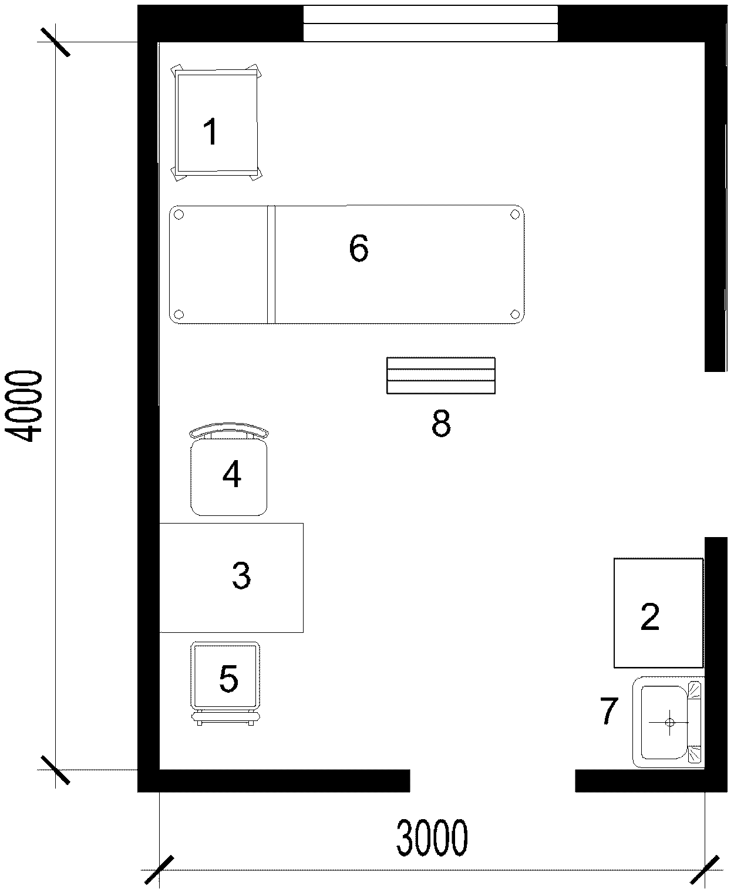

1 - столик инструментальный; 2 - шкаф медицинский;
3 - стол врача; 4 - стул медицинский полумягкий;
5 - стул с подлокотниками; 6 - кушетка смотровая;
7 - умывальник

Рисунок А.17. Смотровая приемного отделения

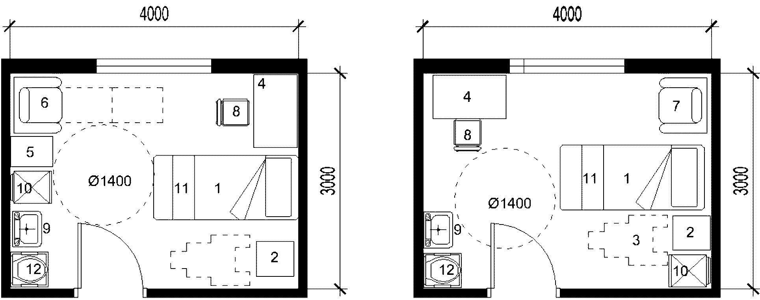

1 - кровать функциональная; 2 - тумбочка прикроватная;
3 - инвалидное кресло-коляска; 4 - стол; 5 - стол журнальный;
6 - кресло-кровать; 7 - кресло для отдыха; 8 - стул
с подлокотниками; 9 - умывальник; 10 - холодильник;
11 - столик надкроватный; 12 - кресло-судно передвижное

Рисунок А.18. Палата на 1 койку

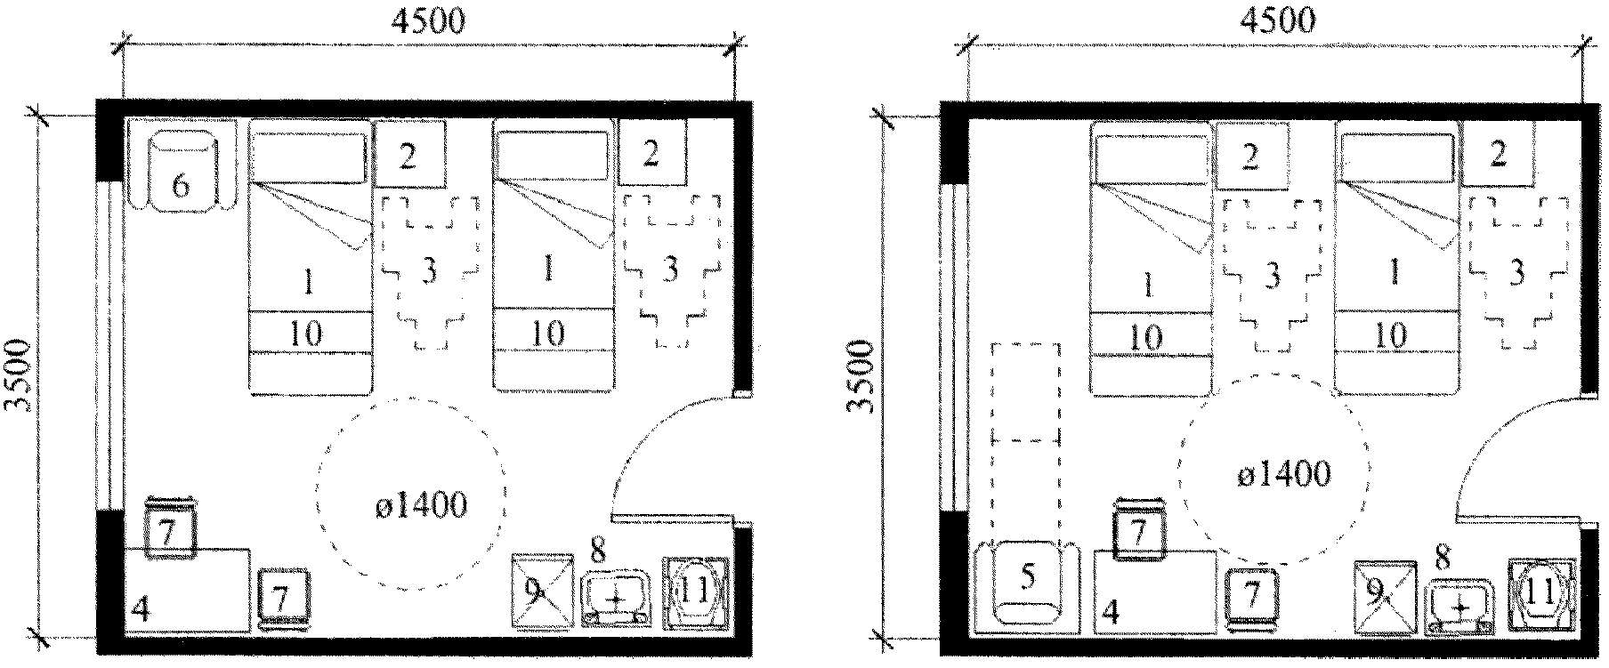

1 - кровать функциональная; 2 - тумбочка прикроватная;
3 - инвалидное кресло-коляска; 4 - стол; 5 - кресло-кровать;
6 - кресло для отдыха; 7 - стул с подлокотниками;
8 - умывальник; 9 - холодильник; 10 - столик надкроватный;
11 - кресло-судно передвижное

Рисунок А.19. Палата на 2 койки

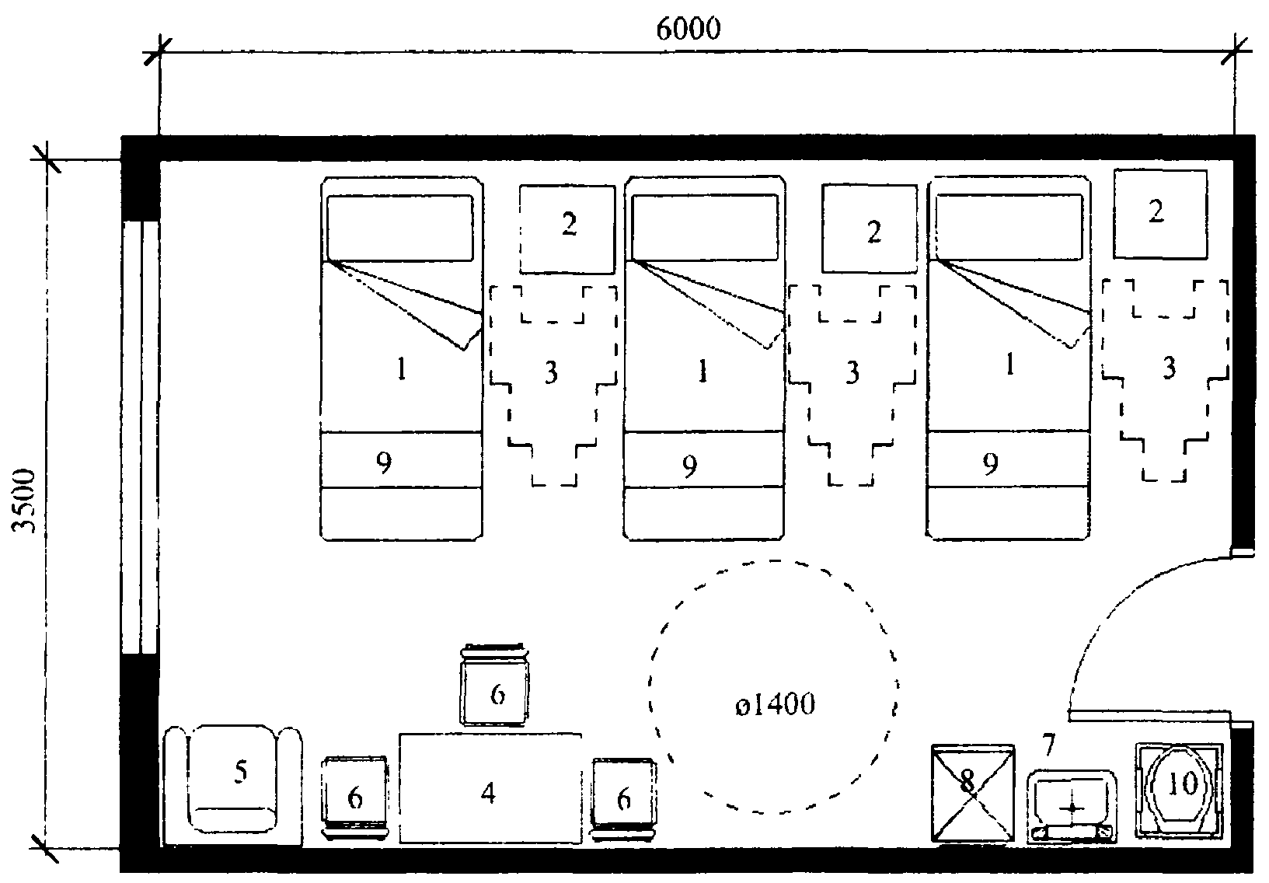

1 - кровать функциональная; 2 - тумбочка прикроватная;
3 - инвалидное кресло-коляска; 4 - стол; 5 - кресло-кровать;
6 - стул с подлокотниками; 7 - умывальник; 8 - холодильник;
9 - столик надкроватный; 10 - кресло-судно передвижное

Рисунок А.20. Палата на 3 койки

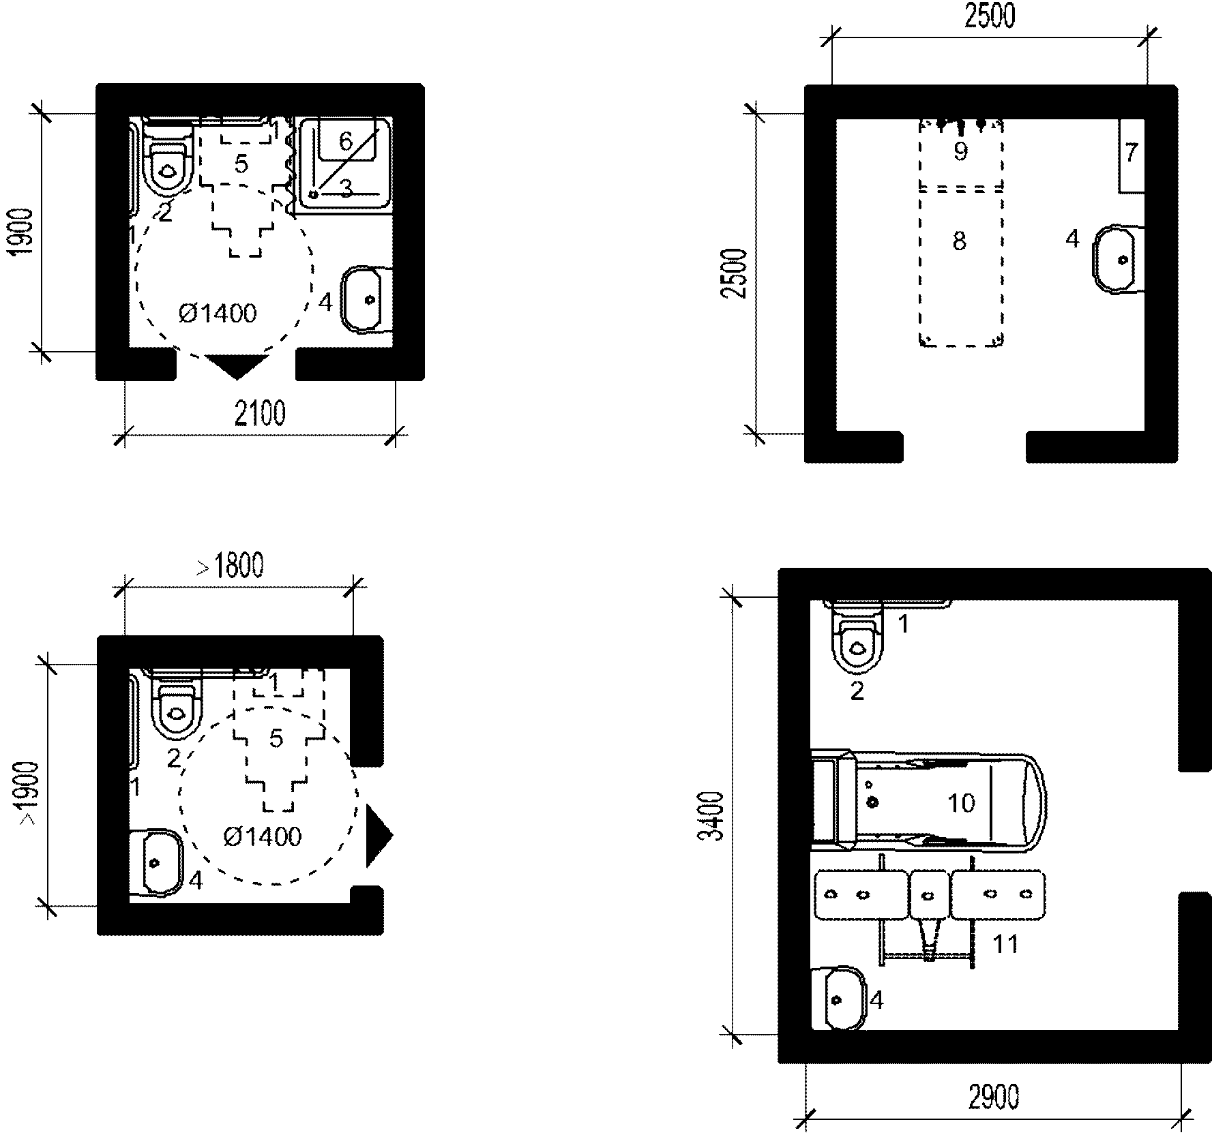

1 - поручень настенный; 2 - унитаз; 3 - душ;
4 - умывальник керамический; 5 - инвалидное кресло-коляска;
6 - стул настенный складной для ванны; 7 - полка настенная;
8 - каталка медицинская; 9 - душ на гибком шланге;
10 - ванна для купания маломобильного больного;
11 - подъемник для перемещения больного в ванну

Рисунок А.21. Планировочные схемы
санитарно-гигиенических помещений

БИБЛИОГРАФИЯ

[1] Приказ МЗ РФ от 28 июля 1999 г. N 297 "О совершенствовании организации медицинской помощи гражданам пожилого и старческого возрастов в Российской Федерации"
[2] Приказ от 19 августа 2009 г. N 599н (в ред. 28.04.2011) "Об утверждении порядка оказания плановой и неотложной медицинской помощи населению РФ при болезнях системы кровообращения кардиологического профиля"
[3] Приказ Министерства здравоохранения и социального развития Российской Федерации от 24 декабря 2010 г. N 1183н "Об утверждении Порядка оказания медицинской помощи взрослому населению Российской Федерации при заболеваниях терапевтического профиля"
[4] Приказ Министерства здравоохранения и социального развития Российской Федерации от 13 апреля 2011 г. N 316н "Порядок оказания медицинской помощи взрослому населению при заболеваниях нервной системы по профилю "неврология"
[5] Приказ Министерства здравоохранения и социального развития Российской Федерации от 17 мая 2012 г. N 566н "Об утверждении порядка оказания медицинской помощи при психических расстройствах и расстройствах поведения"
[6] Приказ Министерства здравоохранения Российской Федерации от 12 ноября 2012 г. N 901н г. Москва "Об утверждении порядка оказания медицинской помощи населению по профилю "травматология и ортопедия"
[7] Приказ Министерства здравоохранения Российской Федерации от 12 ноября 2012 г. N 902н "Порядок оказания медицинской помощи взрослому населению при заболеваниях глаза, его придаточного аппарата и орбиты"
[8] - [10] Исключены с 25 марта 2016 года. - Изменение N 1, утв. Приказом Минстроя России от 30.12.2015 N 975/пр.

